Статистическая информация о проведенных Всероссийских проверочных работах в 2020 году, 7 класс (по программе 6 класса)

В соответствии с приказом Рособрнадзора от 27.12.2019 № 1746 «О проведении Федеральной службой по надзору в сфере образования и науки мониторинга качества подготовки обучающихся общеобразовательных организаций в форме всероссийских проверочных работ в 2020 году», приказом Министерства образования и науки Республики Адыгея от 20.01.2020 №46 «О проведении Всероссийских проверочных работ в Республике Адыгея в 2020 году» было организовано проведение Всероссийских проверочных работ (далее - ВПР) для 5-х, 6-х, 7-х, 8-х классов в штатном режиме, для 9-х, 11-х классов и студентов СПО в режиме апробации.
ВПР проводятся в целях:
осуществления мониторинга системы образования, ч том числе мониторинга уровня подготовки обучающихся в соответствии с федеральными государственными образовательными стандартами, федеральным компонентом государственного стандарта общего образования;
совершенствования преподавания учебных предметов и повышения качества образования в образовательных организациях.

Русский язык, 7 класс
В мониторинговых исследованиях по русскому языку (по программе 6 класса) в рамках ВПР приняли участие 4357 обучающихся 7-х классов.
Вариант проверочной работы содержал 14 заданий. На выполнение проверочной работы по русскому языку отводилось 90 минут.
Задания проверочной работы направлены на выявление уровня владения обучающимися 7-х классов предметными правописными нормами современного русского литературного языка (орфографическими и пунктуационными) и учебно-языковыми опознавательными, классификационными и аналитическими умениями, предметными коммуникативными умениями, а также регулятивными, познавательными универсальными учебными действиями.
Задание 1 проверяло традиционное правописное умение обучающихся правильно списывать осложненный пропусками орфограмм и пунктограмм текст, соблюдая при письме изученные орфографические и пунктуационные нормы. По результатам выполнения этого задания, можно отметить, что 91,04% школьников показали сформированный навык чтения (адекватное зрительное восприятие информации, содержащейся в предъявляемом деформированном тексте), позволяющий соблюдать основные языковые нормы в письменной речи (1К3). Однако соблюдение орфографических норм (1К1) показало только 56,97%, а знание пунктуационных норм (1К2) — 62,09% школьников.
Задание 2 было нацелено на выявление уровня владения обучающимися базовыми учебно-языковыми аналитическими умениями. Успешнее всего школьники справились с морфемным разбором 2К1 (85,64%), проверяющем умение обучающихся делить слова на морфемы на основе смыслового, грамматического и словообразовательного анализа слова (2 К2) – 58%.
Аналитическое умение анализировать различные виды предложений с точки зрения их структурной и смысловой организации, функциональной предназначенности (2К4) развито у 58,54% школьников, успешно выполнивших синтаксический разбор. Хуже развито умение анализировать слово с точки зрения его принадлежности к той или иной части речи, умения определять морфологические признаки и синтаксическую роль данного слова в качестве части речи. Успешно выполнить морфологический разбор (2К3) смогли только 45,8% обучающихся 7-х классов.
Задание 3 было нацелено на проверку учебно-языкового, познавательного (осуществлять сравнение, строить логическое рассуждение), а также коммуникативного умения (формулировать и объяснять свою позицию). Правильно распознать заданное слово в ряду других на основе сопоставления звукового и буквенного состава смогли 71,61%, а осознать и объяснить причину несовпадения звуков и букв в слове удалось только 57,42% семиклассников, выполнявших проверочную работу.
В задании 4 умение распознавать правильную орфоэпическую норму современного русского литературного языка показали 70,93% обучающихся 7-х классов.
В задании 5 проверялось как предметное учебно-языковое умение, так и познавательные универсальные учебные действия (осуществлять классификацию). Опознать самостоятельные части речи и их формы, служебные части речи в указанном предложении смогли 66,7% семиклассников.
Задание 6 проверяло умение распознавать случаи нарушения грамматических норм русского литературного языка в формах слов различных частей речи и исправлять эти нарушения. Процент выполнения по этому заданию составил – 53,32%.
Задания 7 и 8 проверяли ряд предметных умений, а также универсальные учебные действия: регулятивные (осуществлять актуальный контроль на уровне произвольного внимания), познавательные (преобразовывать предложение в графическую схему), коммуникативные. Процент выполнения по заданию 7.1 – 79,09%, 7.2 – 41,93%. В задании 8 опознать предложение с пропущенными знаками препинания смогли 58,19%, а сформулировать объяснение получилось только у 49,21% школьников.
В задании 9 проверялись предметные коммуникативные умения распознавать и адекватно формулировать основную мысль текста в письменной форме (правописные умения), соблюдая нормы построения предложения и словоупотребления. На основании результатов письменно предъявляемой текстовой информации и ориентирования в содержании текста, изучающим видом чтения владеют 48,6% школьников.
Задание 10 проверяло предметное коммуникативное умение осуществлять информационную переработку прочитанного текста, передавая его содержание в виде плана в письменной форме с соблюдением норм построения предложения и словоупотребления. С этим заданием смогли справиться 50,35% школьников.
Только половина обучающихся 7-х классов умеют строить речевое высказывание в письменной форме, соблюдая нормы построения предложения и словоупотребления. Так с заданием 11, которое проверят правописные умения, справились только 56,67% школьников, показав слабое ориентирование в содержании текста, понимание его целостного смысла, нахождение в тексте требуемой информации, подтверждения выдвинутых тезисов.
Задание 12 предполагало ориентирование в содержании контекста, нахождение в контексте требуемой информации. Уровень предметного учебно-языкового опознавательного умения развит у 58,25% обучающихся 7-х классов, которые смогли распознать конкретное слово по его лексическому значению с опорой на указанный в задании контекст. Составить предложение, в контексте которого данное многозначное слово было употреблено в другом значении смогли только 36,01% семиклассников.
В задании 13 проверялись учебно-языковые умения, предметное коммуникативное умение и коммуникативное УУД, связанное с возможной эквивалентной заменой слов в целях эффективного речевого общения. Успешно распознать стилистическую принадлежность слова и подобрать к слову близкие по значению слова (синонимы) получилось только у 44,69% обучающихся. Также только половина семиклассников, выполнявших проверочную работу, смогли распознать уровни и единицы языка в предъявленном тексте и увидеть взаимосвязь между ними (50,7%).
Невысокий процент выполнения также по заданию 14, связанному с фразеологическими единицами. Объяснить значение фразеологической единицы смогли 55,23%; а построить монологическое контекстное высказывание в письменной форме на основе значения фразеологизма и собственного жизненного опыта обучающихся адекватно получилось только у 36,96%.
Выполнение заданий ВПР по русскому языку в 7 класса (по программе 6 класса)
(в % от числа участников)

АТЕ | 1К1 | 1К2 | 1К3 | 2К1 | 2К2 | 2К3 | 2К4 | 3(1) | 3(2) | 4 | 5 | 6 | 7(1) | 7(2)
АТЕ | 4 | 3 | 2 | 3 | 3 | 3 | 3 | 1 | 1 | 2 | 3 | 2 | 1 | 1
Вся выборка по РФ | 54,32 | 57,75 | 90,94 | 82,82 | 53,97 | 38,34 | 54,66 | 72,68 | 58,99 | 66,84 | 61,86 | 50,48 | 79,64 | 41,07
Республика Адыгея | 56,97 | 62,09 | 91,04 | 85,64 | 58 | 45,8 | 58,54 | 71,61 | 57,42 | 70,93 | 66,7 | 53,32 | 79,09 | 41,93

АТЕ | 8(1) | 8(2) | 9 | 10 | 11 | 12(1) | 12(2) | 13(1) | 13(2) | 14(1) | 14(2)
АТЕ | 2 | 1 | 2 | 3 | 2 | 1 | 2 | 1 | 1 | 2 | 2
Вся выборка по РФ | 56,41 | 50,15 | 47,64 | 56,48 | 60,05 | 59,66 | 39,98 | 41,06 | 51,89 | 54,45 | 39,77
Республика Адыгея | 58,19 | 49,21 | 48,6 | 50,35 | 56,67 | 58,25 | 36,01 | 44,69 | 50,7 | 55,23 | 36,96

Приведенная ниже гистограмма показывает, что обучающиеся Республики Адыгея по многим критериям превзошли показатели выполнения заданий всех участников мониторинговых исследований в целом по России. Так, наиболее развиты базовые правописные и учебно-языковые опознавательные и аналитические умения. В среднем разница составила 2-7%. Наибольшая разница составила по заданию 2К3, в котором обучающиеся Республики Адыгея показали на 7% выше уровень владения навыками предметного учебно-языкового аналитического умения обучающихся анализировать словообразовательную структуру слова. Однако следует обратить внимание на слабо развитое владение навыками различных видов чтения и умения анализировать текст с точки зрения его темы, цели, основной мысли, основной и дополнительной информации в заданиях 10 и 11, где процент выполнения на 4% ниже, чем в среднем по России. Также хуже развиты навыки по распознаванию и адекватной формулировке лексического значения многозначного слова с опорой на контекст, использования многозначного слова в другом значении в самостоятельно составленном и оформленном на письме речевом высказывании (задание 12).
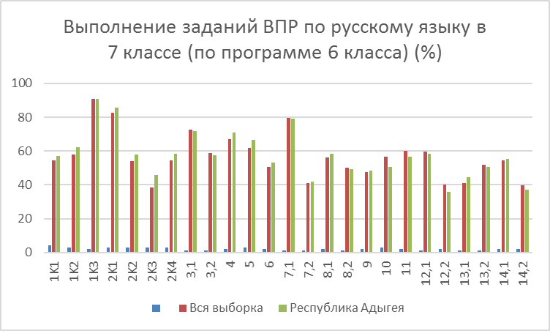
Правильно выполненная работа оценивается 51 баллами.
Таблица перевода баллов в отметки по пятибалльной шкале
Отметка по  пятибалльной шкале | «2» | «3» | «4» | «5»
Первичные баллы | 0–24 | 25–34 | 35–44 | 45- 51

Как видно из общей гистограммы первичных баллов по русскому языку 70,7% школьников Республики Адыгея набрали в среднем от 25 до 44 баллов за выполнение всех заданий проверочной работы. 958 (22%) участников Республики Адыгея не смогли набрать необходимое количество баллов для получения положительной отметки, из всей выборки участников по РФ – 25% участников.

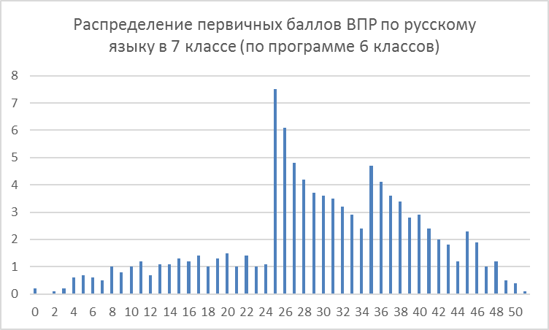

По результатам перевода первичных баллов в отметки обучающиеся 7-х классов образовательных организаций Республики Адыгея получили на 2,88% меньше отметок «2», чем в среднем по России. Значительно больше семиклассников показали средние результаты: отметку «3» получили 41,86% (РФ — 40,66%), отметку «4» получили 28,87% (РФ — 28,41%). Следует отметить небольшую долю обучающихся, написавших работу на «отлично» в Республике Адыгея – 7,41%, как и по России в целом – 6,2%.

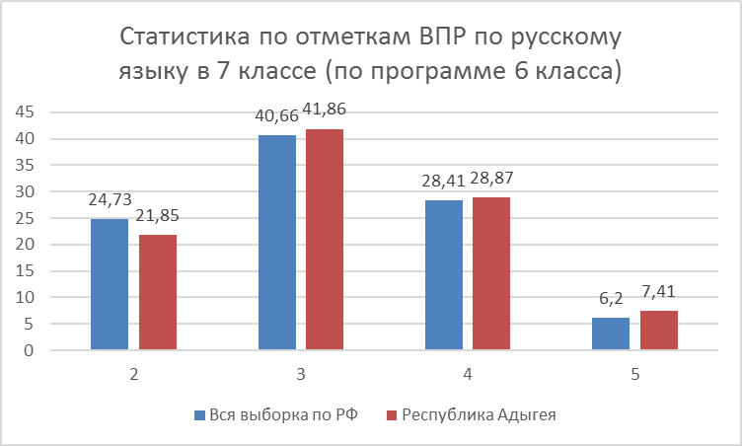

При сравнении результатов написания ВПР по русскому языку по программе 6 класса за два года следует отметить увеличение доли участников с отметкой «неудовлетворительно» на 8,75% в текущем учебном году. Также на 1% увеличилась доля отметок «удовлетворительно» с одновременным снижением доли отметок «хорошо» на 5,53%, отметок «отлично» на 4,19%.

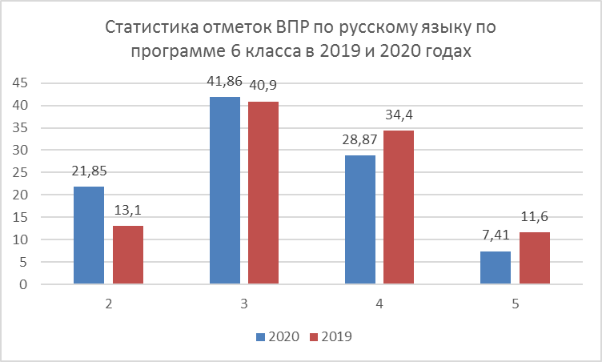

Как видно из таблицы распределения групп баллов в муниципальных образованиях Республики Адыгея наименьшее количество работ с отметкой «2» получили обучающиеся 7-х классов Шовгеновского района — 3,21 % и города Адыгейска – 3,55%, а наибольшее количество двоек в городе Майкопе – 31,76%, Гиагинском районе – 29,23% и Майкопском районе – 26,09%. По доле обучающихся в группах отметок «5» и «4» следует отметить город Адыгейск и Теучежский район, качество знаний по русскому языку в которых составило 55,32% и 53,8% соответственно. Также следует отметить наибольшее количество успешно выполненных работ, которых больше всего в городе Адыгейске – 12,77%, Кошехабльском районе – 12,5%, Шовгеновском районе – 10,9%.

Таблица распределения групп баллов по русскому языку в %, 7 класс

Группы участников | Количество участников | Распределение групп баллов  (в %)
Группы участников | Количество участников | 2 | 3 | 4 | 5
Вся выборка | 1208149 | 24,73 | 40,66 | 28,41 | 6,2
Республика Адыгея | 4357 | 21,85 | 41,86 | 28,87 | 7,41
Гиагинский район | 325 | 29,23 | 43,08 | 24 | 3,69
Кошехабльский район | 280 | 9,64 | 42,86 | 35 | 12,5
Красногвардейский район | 292 | 15,07 | 48,63 | 27,74 | 8,56
Майкопский район | 575 | 26,09 | 40,52 | 26,96 | 6,43
Тахтамукайский район | 940 | 15,74 | 42,66 | 31,6 | 10
Теучежский район | 184 | 7,07 | 39,13 | 47,28 | 6,52
Шовгеновский район | 156 | 3,21 | 52,56 | 33,33 | 10,9
город Адыгейск | 141 | 3,55 | 41,13 | 42,55 | 12,77
город Майкоп | 1464 | 31,76 | 39,34 | 23,91 | 4,99

Как видно из гистограммы группа обучающихся, получивших отметку «5» имеет высокий процент выполнения (от 83% до 99%) по всем критериям. Самый низкий процент выполнения этой группы по заданию 14.2 (83,44%), проверяющим умение строить монологическое высказывание в письменной форме, использовать языковые средства адекватно цели общения и речевой ситуации. Участники, получившие отметку «4», также имеют высокие показатели выполнения (от 54% до 94%). Самые низкие показатели эта группа обучающихся получила по заданиям 12.2, 14.2, в которых доля выполнивших составила 54,61% и 54,93% соответственно. Следует обратить особое внимание на обучающихся, получивших отметку «удовлетворительно». В этой группе по 9 заданиям из 25 доля выполнивших задания ниже 50%, что указывает на недостаточный уровень владения учебно-языковыми опознавательными, классификационными, аналитическими умениями и необходимой корректировке знаний. В группу риска попали обучающиеся, получившие отметку «неудовлетворительно». Только по 4 заданиям из 25 доля участников этой группы, справившихся с заданиями - больше 50%. По заданию 1К3 – 79,88% школьников показали сформированный навык чтения, в задании 2К1 – 64,04% обучающихся этой группы смогли правильно провести морфемный разбор, по заданию 4 — 50,32% смогли правильно поставить в слове ударение и в задании 7.1 – 52,31% показали умение анализировать различные виды предложений с точки зрения их структурно-смысловой организации и функциональных особенностей. В 17 заданиях из 25 доля выполнивших задания – менее 30%.
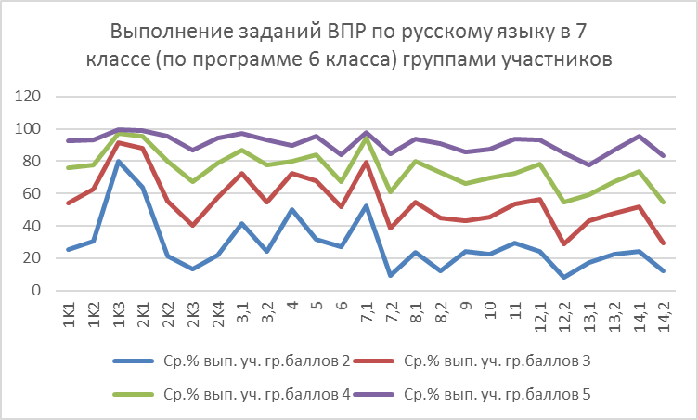
В соответствии с гистограммой соответствия отметок за выполненную работу и отметок по журналу видно, что 2132 обучающихся 7-х классов подтвердили свою отметку по русскому языку. Однако, следует обратить внимание, что 2078 семиклассников показали более низкие результаты по проверочной работе по русскому языку, а 144 обучающихся наоборот улучшили свои текущие отметки.
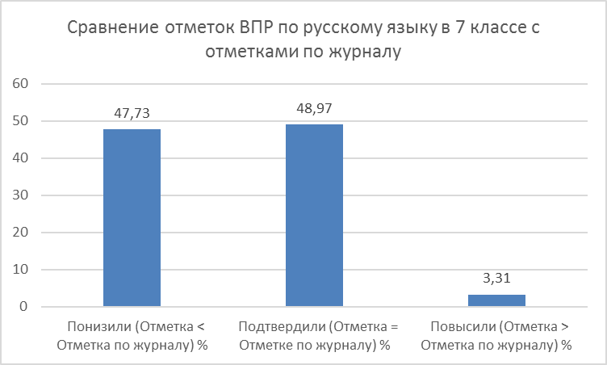

В школах с необъективными результатами ВПР-2019 по результатам ВПР-2020 по русскому языку в 7 классе (по программе 6 класса) значительно превышен показатель успеваемости по сравнению с республиканским показателем – 78,15% в Кошехабльском районе в СОШ №8 (100%), в Тахтамукайском районе в СШ №8 (100%), СШ №24 (100%), в Теучежском районе в СОШ №2 (100%).
Из 64 школ с низкими образовательными результатами в 16 (25%) результаты имеют признаки необъективного проведения и оценивания: отсутствие неудовлетворительных результатов, значительное (в 2-3 раза) превышение среднереспубликанского показателя по доле высоких результатов:
СОШ №1 города Адыгейска;
ЧУОО «Православная гимназия»;
СОШ №2 Кошехабльского района;
СОШ №5 Кошехабльского района;
СОШ №6 Кошехабльского района;
СОШ №8 Кошехабльского района;
СОШ №9 Кошехабльского района;
СШ №1 Тахтамукайского района;
СШ №2 Тахтамукайского района;
СШ №3 Тахтамукайского района;
СШ №11 Тахтамукайского района;
СШ №15 Тахтамукайского района;
СШ №24 Тахтамукайского района;
СОШ №3 Теучежского района;
СОШ №1 Шовгеновского района;
СОШ №3 Шовгеновского района.
В рамках ВПР наряду с предметными результатами обучения оценивались метапредметные результаты, в том числе уровень сформированности универсальных учебных действий и овладения межпредметными понятиями.
Сформированность умений в соответствии с ФГОС на уровне показателей всей выборки РФ:
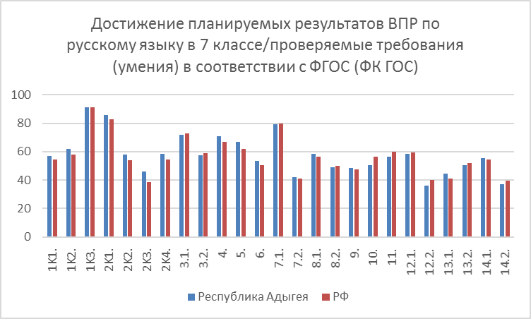
Менее половины участников ВПР продемонстрировали сформированность соблюдать в речевой практике основные орфографические и пунктуационные нормы русского литературного языка (задания 7.2, 8.2), смыслового чтения, владение письменной речью, умение строить монологическое контекстное высказывание, использовать языковые средства адекватно цели общения и речевой ситуации (задания 9, 12.2, 13.1, 14.2).

Математика, 7 класс
Количество обучающихся 7-х классов, принявших участие в мониторинговых исследованиях по математике (по программе 6 класса) в рамках ВПР, составляет 4350 школьников.
Работа содержала 13 заданий. На выполнение заданий по математике отводилось 60 минут.
Анализ выполнения работы по критериям показывает, что наиболее успешно обучающиеся 7-х классов Республики Адыгея справились с заданием 1, 5, 6. Так, в задании 1 оперировать на базовом уровне понятием «целое число» смогли 78,76% школьников. В задании 5 при выполнении вычислений 74,14% обучающихся показали умение оценивать размеры реальных объектов окружающего мира. Необходимое для выполнения задания 6 умение извлекать информацию, представленную в таблицах, на диаграммах продемонстрировали 80,87% семиклассников, выполнявших проверочную работу.
В заданиях 2–4 проверялось развитие представлений о числе и числовых системах от натуральных до действительных чисел. Оперировать на базовом уровне понятием обыкновенная дробь (задание 2) могут 70,92% обучающихся 7-х классов, а понятием десятичная дробь (задание 4) – 67,26%.
В задании 3 проверялось умение находить часть числа и число по его части. Решить задачу правильно получилось только у 48,8% школьников.
В задании 7 (повышенный уровень) проверялись умения оперировать понятием модуль числа. Только 41,98% обучающихся 7-х классов смогла овладеть символьным языком алгебры.
Развитие представлений о числе и числовых системах от натуральных до действительных чисел проверялось в задании 8 (повышенный уровень). Правильно сравнивать рациональные числа / упорядочивать числа, записанные в виде обыкновенных дробей, десятичных дробей могут 63,91% семиклассников.
В задании 9 (повышенный уровень) проверялось умение находить значение арифметического выражения с обыкновенными дробями и смешанными числами, содержащими скобки. Правильно выполнить задания с использованием приемов рациональных вычислений смогли 31,01% школьников.
Заданием 10 (повышенный уровень) контролировалось умение применять полученные знания для решения задач практического характера. С решением несложной логической задачи на проверку умения находить пересечение, объединение, подмножество в простейших ситуациях справились 66,71% семиклассников.
В задании 11 (повышенный уровень) проверялось умение решать текстовые задачи на проценты. Это задание имеет низкий процент выполнения. Правильно решать задачи на покупки, находить процент от числа, число по проценту от него, находить процентное отношение двух чисел, находить процентное снижение или процентное повышение величины могут только 26,6% обучающихся 7-х классов.
Задание 12 (повышенный уровень) было направлено на проверку умения применять геометрические представления при решении практических задач. Овладение геометрическим языком, развитие навыков изобразительных умений, навыков геометрических построений показали 45,84% семиклассников, выполнявших поверочную работу по математике.
Задание 13 вызвало самые большие затруднения, так как являлось заданием высокого уровня сложности и было направлено на проверку логического мышления, умения проводить математические рассуждения. С этим заданием справились только 8,09% школьников.
Выполнение заданий по математике (в % от числа участников), 7 класс
АТЕ | Кол-во уч. | 1 | 2 | 3 | 4 | 5 | 6 | 7п | 8п | 9п | 10п | 11п | 12п | 13в
АТЕ | Кол-во уч. | 1 | 1 | 1 | 1 | 1 | 1 | 1 | 1 | 2 | 1 | 2 | 1 | 2
Вся выборка по РФ | 1210889 | 76,88 | 66,75 | 42,16 | 61,09 | 76,3 | 81 | 39,63 | 64,55 | 31,87 | 66,54 | 27,83 | 48,83 | 9,63
Республика Адыгея | 4350 | 78,76 | 70,92 | 48,8 | 67,26 | 74,14 | 80,87 | 41,98 | 63,91 | 31,01 | 66,71 | 26,6 | 45,84 | 8,09

Приведенная ниже гистограмма показывает, что обучающиеся Республики Адыгея показали схожую успешность выполнения заданий по многим показателям, охватывающим всех участников мониторинговых исследований в целом по России. В среднем разница составляет от 1% до 6% по всем критериям. Максимальное различие (показатель Республики Адыгея на 6% выше) отмечается при выполнении заданий 3 и 4, проверяющих владение понятием десятичная дробь и умение находить часть числа и число по его части. По заданию 12 повышенного уровня, направленного на проверку умения применять геометрические представления при решении практических задач, а также навыков геометрических построений, доля выполнивших задание участников Республики Адыгея на 3% ниже показателя в среднем по России.

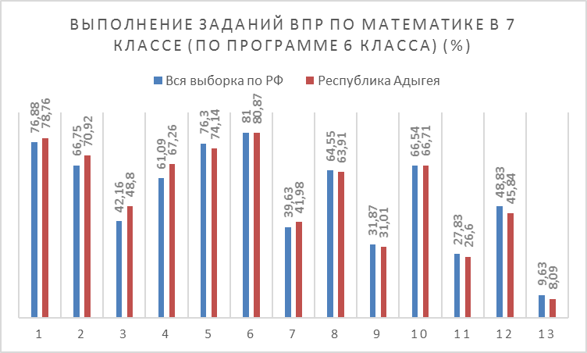

Правильно выполненная работа оценивается 16 баллами.

Таблица перевода баллов в отметки по пятибалльной шкале

Отметка по  пятибалльной шкале | «2» | «3» | «4» | «5»
Первичные баллы | 0–5 | 6–9 | 10–13 | 14–16

Как видно из общей гистограммы первичных баллов по математике максимальное количество баллов (16) набрали только 0,2% (8) обучающихся 7-х классов Республики Адыгея и 0,4% всех участников Российской Федерации. 78,46% (3413) семиклассников Республики Адыгея, выполнявших проверочную работу, набрали от 6 до 13 баллов, а 17,24% (750) участника мониторинговых исследований не смогли получить положительной отметки.
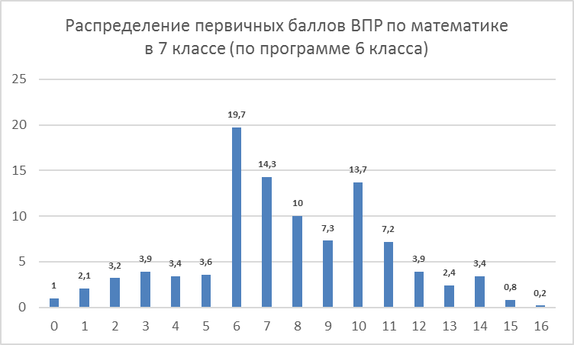

По результатам перевода первичных баллов в отметки обучающиеся 7-х классов Республики Адыгея получили равное соотношение отметок по сравнению с участниками всей выборки с минимальной разницей. Следует отметить, что наибольшее количество семиклассников показали средние результаты: отметку «3» получили 51,31% (РФ — 48,79%), отметку «4» - 27,15% (РФ — 26,84%). Значительно меньше количество школьников написали работу по математике на «неудовлетворительно» (Республика Адыгея – 17,24%, РФ – 20,09%). Количество работ с отметкой «отлично» имеет самые низкие показатели: - 4,3% от всех участников мониторинговых исследований.

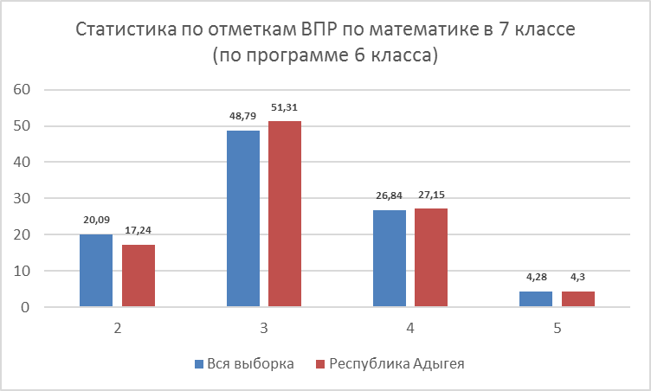

При сравнении результатов написания ВПР по математике по программе 6 класса) за два года следует отметить в текущем учебном году увеличение на 7,74% доли работ с отметкой «неудовлетворительно», на 10% доли работ с отметкой «удовлетворительно». Одновременно сократилась доля работ, оцененных на хорошо» - на 12,75%, на «отлично – на 5,1%.
Как видно из таблицы распределения групп баллов по математике в муниципальных образованиях Республики Адыгея наименьшее количество работ с отметкой «2» получили обучающиеся 7-х классов в Шовгеновском (0,68%), Теучежском (4,89%), Кошехабльском (7,89%) районах и городе Адыгейске (5,44%), а наибольшее количество двоек в городе Майкопе (27,48%) и Гиагинском районе (24,41%). По доле участников в группах отметок «5» и «4» следует отметить город Адыгейск (44,21%), Теучежский (47,83%) и Шовгеновский (43,24%) районы, качество знаний по математике в которых составило больше 40%. По доле «отличных» результатов выделяются Теучежский (11,96%) и Шовгеновский (9,46%) районы, город Адыгейск (10,2%).
Таблица распределения групп баллов по математике в %, 7 класс

Группы участников | Количество участников | Распределение групп баллов  (в %)
Группы участников | Количество участников | 2 | 3 | 4 | 5
Вся выборка | 1210889 | 20,09 | 48,79 | 26,84 | 4,28
Республика Адыгея | 4350 | 17,24 | 51,31 | 27,15 | 4,3
Гиагинский район | 299 | 24,41 | 52,84 | 21,4 | 1,34
Кошехабльский район | 266 | 7,89 | 53,38 | 33,46 | 5,26
Красногвардейский район | 300 | 12,67 | 48,33 | 30 | 9
Майкопский район | 582 | 18,04 | 54,81 | 24,4 | 2,75
Тахтамукайский район | 961 | 9,68 | 50,68 | 35,07 | 4,58
Теучежский район | 184 | 4,89 | 47,28 | 35,87 | 11,96
Шовгеновский район | 148 | 0,68 | 56,08 | 33,78 | 9,46
город Адыгейск | 147 | 5,44 | 50,34 | 34,01 | 10,2
город Майкоп | 1463 | 27,48 | 50,38 | 20,03 | 2,12
При анализе гистограммы выполнения работы по математике у всех групп обучающихся 7-х классов слабо развиты умения проводить логические обоснования, доказательства математических утверждений. Семиклассники, получившие отметку «отлично», справились со всеми заданиями с высоким процентом выполнения: от 53% до 100%, показав наряду с предметными результатами обучения достаточно высокий уровень сформированности универсальных учебных действий и овладения межпредметными понятиями. Однако, с заданием высокого уровня (задание 13, проверявшее логическое мышление, умение проводить математические рассуждения) смогли справиться только 53,21% обучающихся этой группы.
Группа обучающихся, получивших отметку «хорошо» по большинству заданий имеют высокий процент выполнения: от 51% до 94%. Доля выполнивших задание 13 составила – 14,9%.
В группе школьников, написавших работу по математике на «удовлетворительно», отмечаются трудности при выполнении задания 3, проверявшего умение находить часть числа и число по его части (доля выполнивших – 46,37%), а также заданий повышенного и высоко уровня сложности – 7, 9, 11, 12, 13 (доля выполнивших соответственно 36,87%, 20,16%, 16,2%, 39,25%, 3,29%).
Низкий уровень общеобразовательной подготовки, не соответствующий требованиям ФГОС, показали обучающиеся получившие отметку «неудовлетворительно» по математике. Процент выполнения по всем заданиям проверочной работы базового уровня сложности ниже 50%. Лучше всего в этой группе развиты умение извлекать информацию, представленную в таблицах, на диаграммах (задание 6, доля выполнивших – 50,27%). По заданиям не только повышенного уровня сложности (задания 7-13), но и базового (задания 2 и 3) процент выполнения ниже 30%. С заданием 9 справились только 3,47% семиклассников, с заданием 11 – 2,47%, а с заданием 13 – 0,4%. Эти задания проверяют навыки письменных вычислений, умения решать простые и сложные задачи разных типов.

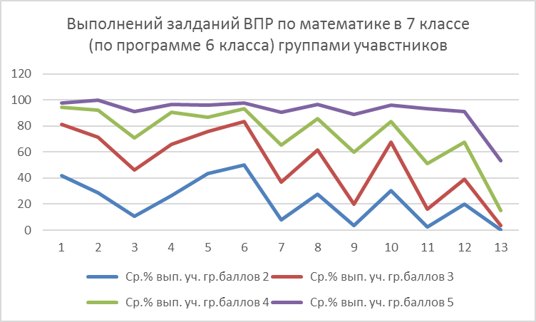
В соответствии с гистограммой соответствия отметок за выполненную работу и отметок по журналу видно, что 1984 (4561%) обучающихся 7-х классов подтвердили свою отметку по математике. Однако, следует обратить внимание, что 2219 (51,01%) семиклассников показали более низкие результаты по проверочной работе по математике, а 147 (3,38%) обучающихся наоборот улучшили свои текущие отметки.

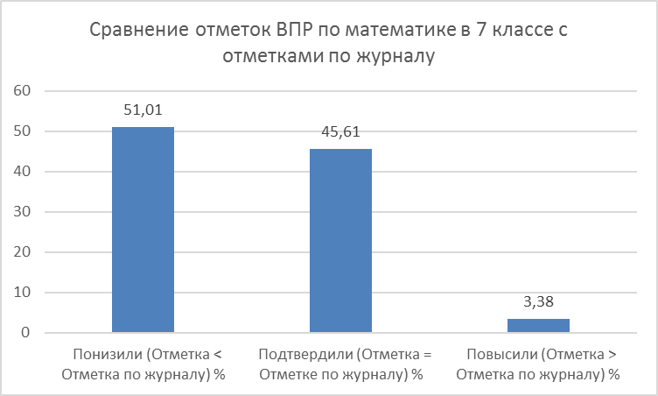

В школах с необъективными результатами ВПР-2019 по результатам ВПР-2020 по математике в 7 классе (по программе 6 класса) значительно превышен показатель успеваемости по сравнению с республиканским показателем – 82,76% в Тахтамукайском районе в СШ №4 (100%), СШ №24 (100%), в Теучежском районе в СОШ №2 (100%).
Из 64 школ с низкими образовательными результатами в 14 (21,9%) результаты имеют признаки необъективного проведения и оценивания: отсутствие неудовлетворительных результатов, значительное (в 2-3 раза) превышение среднереспубликанского показателя по доле высоких результатов:
СОШ №1 города Адыгейска;
СШ №6 города Майкопа;
СОШ №5 Кошехабльского района;
СОШ №6 Кошехабльского района;
СОШ №6 Красногвардейского района;
СОШ №15 Красногвардейского района;
СШ №1 Тахтамукайского района;
СШ №4 Тахтамукайского района;
СШ №15 Тахтамукайского района;
СШ №19 Тахтамукайского района;
СШ №24 Тахтамукайского района;
СОШ №3 Теучежского района;
СОШ №1 Шовгеновского района;
СОШ №5 Шовгеновского района.
В рамках ВПР наряду с предметными результатами обучения оценивались метапредметные результаты, в том числе уровень сформированности универсальных учебных действий и овладения межпредметными понятиями.
Сформированность умений в соответствии с ФГОС на уровне показателей всей выборки РФ:

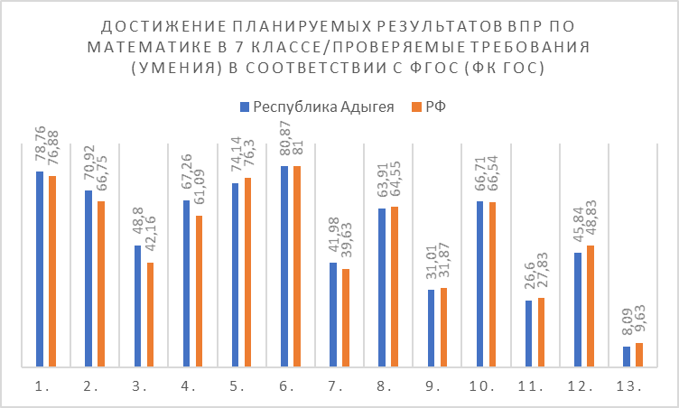

Менее половины участников ВПР продемонстрировали умение работать с таблицами, схемами, графиками, диаграммами, читать несложные готовые таблицы (задание 7); владение основами логического и алгоритмического мышления, умение интерпретировать информацию, полученную при проведении несложных исследований (задания 11, 13).

Биология, 7 класс
Количество обучающихся 7-х классов, принявших участие в мониторинговых исследованиях по биологии в рамках ВПР, составляет 4303 школьников.
Вариант проверочной работы состоял из 10 заданий, которые различались по содержанию и характеру решаемых обучающимися задач.
Задание 1 было направлено на выявление умения описывать биологический процесс. Первая часть задания проверяла умение по рисунку (схеме) выделять существенные признаки процесса – 64,88% участников, выполнивших задание. Во второй части задания требовалось определить область биологии, в которой изучается данный процесс – 35,49% участников, выполнивших задание. Третья часть проверяла умение определять механизм (условия) протекания процесса – 50,83% участников, выполнивших задание.
64,42% участников, выполнивших задание 2.1, проверяющего знание важнейших структур растительного организма и 55,29% участников, выполнивших задание 2.2, проверяющего знание жизнедеятельности цветковых растений;
68,28%, 44,99%, 42,74%, 37,58% участников, соответственно выполнивших задание 3 (повышенный уровень), контролирующее умение работать с микроскопическими объектами. В первой и третьей частях задания проверялось умение узнавать микроскопические объекты. Во второй части определять их значение. В четвертой – проверялось знание растительной ткани, к которой этот микроскопический объект следует отнести;
59,83% участников, выполнивших задание 4, проверяющего умение читать и понимать текст биологического содержания, где от обучающегося требуется, воспользовавшись перечнем терминов или понятий, записать в текст недостающую информацию;
67,22%, 52,01%, 50,62% участников, соответственно выполнивших задание 5, направленного на умение работать с изображением отдельных органов цветкового растения. В первой части требовалось назвать часть изображенного органа, во второй и третьей частях указать функцию части и ее значение в жизни растения;
69,86% участников, выполнивших задание 6, проверявшего знания строения и функции отдельных тканей, органов цветкового растения;
80,58% участников, выполнивших задание 7, проверявшем умение извлекать информацию, представленную в табличной форме и делать умозаключения на основе ее сравнения;
47,15%, 39,39%, 22,52% участников, соответственно выполнивших задание 8 (повышенный уровень), проверявшем умение проводить анализ виртуального эксперимента, формулировать гипотезу, ставить цель, описывать результаты, делать выводы на основании полученных результатов;
65,54% участников, выполнивших задание 9, контролирующего умение проводить описание биологического объекта по имеющимся моделям (схемам), на примере описания листа или побега;
80,64%, 73,72% участников, соответственно выполнивших задание 10, контролирующего умение применять и преобразовывать символы и знаки в слова для решения познавательных задач, в частности сравнивать условия содержания комнатных растений.
Выполнение заданий по биологии (в % от числа участников), 6 класс
Регион | 1,1 | 1,2 | 1,3 | 2,1 | 2,2 | 3,1 | 3,2 | 3,3 | 3,4 | 4 | 5,1 | 5,2 | 5,3 | 6 | 7 | 8,1 | 8,2 | 8,3 | 9 | 10,1 | 10,2
Вся выборка по РФ | 61,96 | 33,63 | 48,27 | 60,58 | 46,27 | 63,58 | 43,87 | 34,34 | 32,06 | 50,86 | 62,82 | 46,44 | 42,49 | 62,38 | 79,93 | 47,86 | 42,59 | 22,17 | 58,72 | 83,67 | 76,85
Республика Адыгея | 64,88 | 35,49 | 50,83 | 64,42 | 55,29 | 68,28 | 44,99 | 42,74 | 37,58 | 59,83 | 67,22 | 52,01 | 50,62 | 69,86 | 80,58 | 47,15 | 39,39 | 22,52 | 65,54 | 80,64 | 73,72

Приведенная ниже гистограмма показывает, что обучающиеся Республики Адыгея показали выше успешность выполнения всех заданий по сравнению с показателями, охватывающими всех участников мониторинговых исследований в целом по России, кроме заданий 8.2, 10. В среднем разница составляет от 1% до 9%. Максимальное различие (9%) со среднероссийскими показателями отмечается при выполнении задания 2, где проверялись знания важнейших структур растительного организма и жизненных процессов, протекающих в них и задания 3, контролирующее умение работать с микроскопическими объектами. Однако, при выполнении задания 8.2 и 10 школьники Республики Адыгеи справились хуже с заданиями по всем критериям на 3%, которые имеют практическую направленность и контролируют общеучебные умения в решении учебных и познавательных задач.

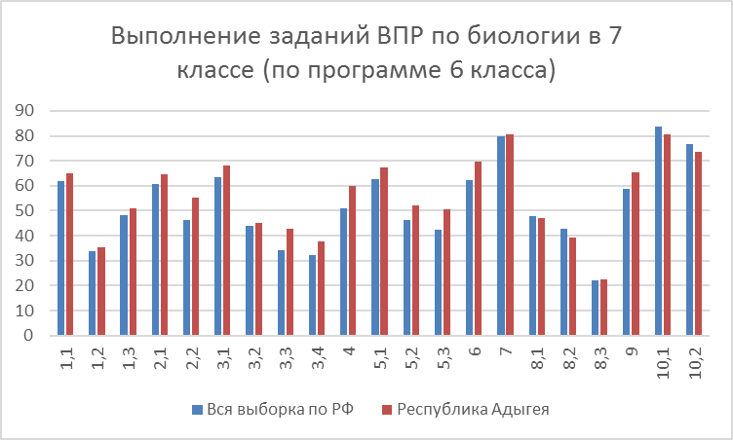

Правильно выполненная работа оценивается 28 баллами.

Таблица перевода баллов в отметки по пятибалльной шкале

Отметка по  пятибалльной шкале | «2» | «3» | «4» | «5»
Первичные баллы | 0–11 | 12–17 | 18–23 | 24–28

Как видно из общей гистограммы первичных баллов максимальное количество баллов, которое смогли набрать только 0,2% (8) обучающихся, выполнявших работу по биологии, составляет 28 баллов. Участники, набравшие от 0 до 11 баллов и не получившие положительной отметки составляют 12,57% (541). Наибольшую долю составляют семиклассники Республики Адыгея, набравшие от 12 до 23 баллов – 78,27%.

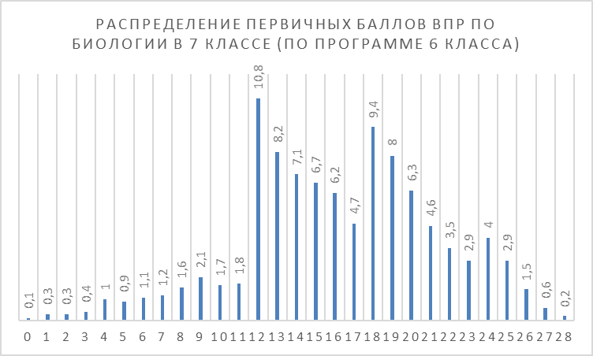

По результатам перевода первичных баллов в отметки обучающиеся 7-х классов Республики Адыгея получили меньше, чем участники всей выборки по РФ отметок «2» (на 3,45%) и «3» (на 3,62%) и больше отметок «4» (на 3,4%) и «5» (на 3,7%).

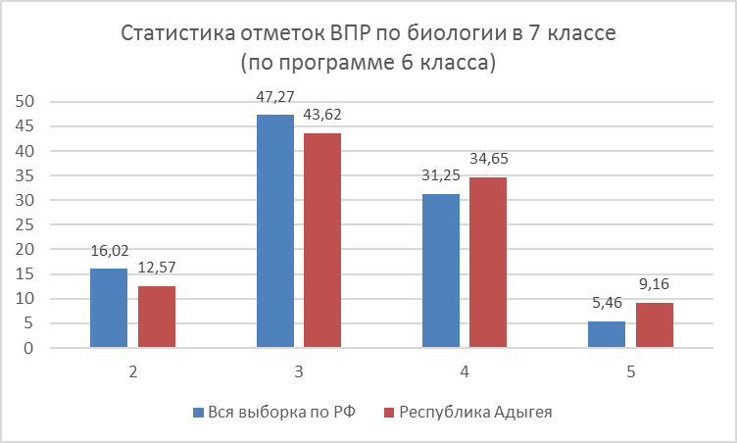

При сравнении результатов написания ВПР по биологии по программе 6 класса за два года следует отметить, что доля участников, получивших отметку «удовлетворительно» увеличилась на 10,82%, отметку «неудовлетворительно» почти в два раза. Одновременно снизилась на 10% доля участников, получивших отметку «хорошо» и на 6,94% доля участников, получивших отметку «отлично».
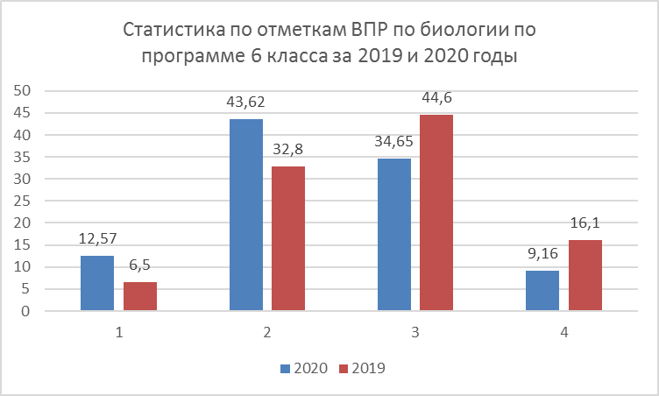

Как видно из таблицы распределения групп баллов по биологии в муниципальных образованиях Республики Адыгея наименьшее количество отметок «2» получили обучающиеся 7-х классов города Адыгейска (3,82%), Шовгеновского (1,53%), Кошехабльского (2,67%) и Теучежского районов (3,95%), а наибольшее количество двоек в Гиагинском районе — 19,93% и городе Майкопе – 19,66%. По доле участников в группах отметок «5» и «4» следует отметить Кошехабльский район (59,54%), Тахтамукайский район (57,5%), Теучежский район (63,27%) Шовгеновский район (54,96%), город Адыгейск (65,65%), где качество обучения выше 50%. По доле «отличных» результатов лидируют город Адыгейск – 19,85%, Теучежский район - 22,03%, Тахтамукайский район (18,39%).

Таблица распределения групп баллов по биологии в %, 7 класс
Группы участников | Количество участников | Распределение групп баллов  (в %)
Группы участников | Количество участников | 2 | 3 | 4 | 5
Вся выборка | 1195835 | 16,02 | 47,27 | 31,25 | 5,46
Республика Адыгея | 4303 | 12,57 | 43,62 | 34,65 | 9,16
Гиагинский район | 306 | 19,93 | 52,61 | 25,82 | 1,63
Кошехабльский район | 262 | 2,67 | 37,79 | 47,71 | 11,83
Красногвардейский район | 283 | 12,37 | 45,23 | 36,75 | 5,65
Майкопский район | 582 | 9,79 | 52,58 | 34,71 | 2,92
Тахтамукайский район | 946 | 7,93 | 34,57 | 39,11 | 18,39
Теучежский район | 177 | 3,95 | 32,77 | 41,24 | 22,03
Шовгеновский район | 131 | 1,53 | 43,51 | 39,69 | 15,27
город Адыгейск | 131 | 3,82 | 30,53 | 45,8 | 19,85
город Майкоп | 1485 | 19,66 | 47,21 | 28,69 | 4,44

При анализе гистограммы выполнения проверочной работы группа обучающихся, получивших отметку «5», показала уровень общеобразовательной подготовки по предмету «Биология» в соответствии с требованиями ФГОС. Доля выполнивших задания в этой группе составляет от 60% до 96%. Наибольшее затруднение в этой группе вызвало задание, проверяющие умения делать выводы на основании полученных результатов (8.3). В группе школьников, выполнивших работу на «удовлетворительно», больше половины заданий имеют процент выполнения меньше 50%. Этой группе надо обратить особое внимание на приобретение опыта экологического мониторинга в окружающей среде и проведение несложных биологических экспериментов для изучения живых организмов и человека. Обучающиеся, получившие отметку «неудовлетворительно», не смогли продемонстрировать достаточный уровень сформированности предметных биологических знаний и умений, специфических для предмета «Биология». Низкий процент выполнения имеют задания, проверяющие умения работать с изображениями биологических объектов, научными приборами, кроме заданий 7 (проверяющего умение извлекать информацию, представленную в табличной форме и делать умозаключения на основе ее сравнения, доля выполнивших – 60,35%) и 10 (контролирующего умение применять и преобразовывать символы и знаки в слова для решения познавательных задач, доля выполнивших – 53,88%).

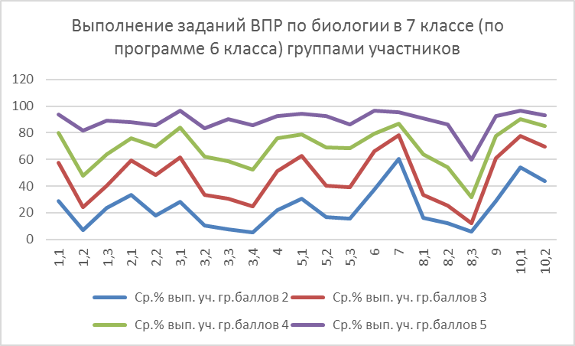

В соответствии с гистограммой соответствия отметок за выполненную работу и отметок по журналу видно, что 1730 обучающихся 7-х классов подтвердили свою отметку по биологии. Однако, следует обратить внимание, что 2432 семиклассников показали более низкие результаты по проверочной работе по биологии, а 138 обучающихся наоборот улучшили свои текущие отметки.

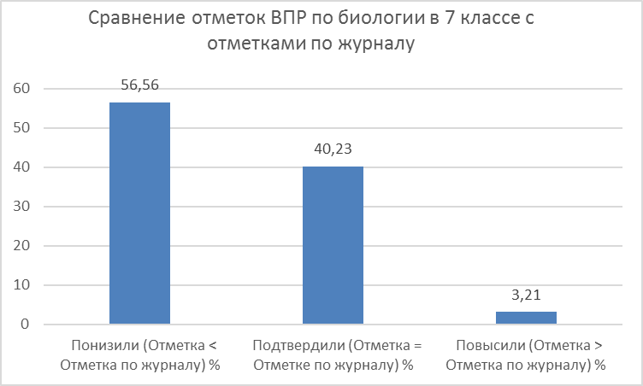

В школах с необъективными результатами ВПР-2019 по результатам ВПР-2020 по биологии в 7 классе (по программе 6 класса) значительно превышен показатель успеваемости по сравнению с республиканским показателем – 87,43% в Тахтамукайском районе в СШ №13 (100%), в Теучежском районе в СОШ №2 (100%).
Из 64 школ с низкими образовательными результатами в 20 (31,3%) результаты имеют признаки необъективного проведения и оценивания: отсутствие неудовлетворительных результатов, значительное (в 2-3 раза) превышение среднереспубликанского показателя по доле высоких результатов:
СШ №2 города Майкопа;
СОШ №9 Гиагинского района;
СОШ №11 Гиагинского района;
СОШ №2 Кошехабльского района;
СОШ №5 Кошехабльского района;
СОШ №6 Кошехабльского района;
СОШ №9 Кошехабльского района;
СОШ №10 Кошехабльского района;
СОШ №6 Красногвардейского района;
ОЦ №2 Майкопского района;
ОЦ №4 Майкопского района;
ОЦ №7 Майкопского района;
СШ №1 Тахтамукайского района;
СШ №2 Тахтамукайского района;
СШ №3 Тахтамукайского района;
СШ №4 Тахтамукайского района;
СШ №19 Тахтамукайского района;
СШ №24 Тахтамукайского района;
СОШ №1 Шовгеновского района;
СОШ №9 Шовгеновского района.
В рамках ВПР наряду с предметными результатами обучения оценивались метапредметные результаты, в том числе уровень сформированности универсальных учебных действий и овладения межпредметными понятиями.
Сформированность умений в соответствии с ФГОС на уровне показателей всей выборки РФ:

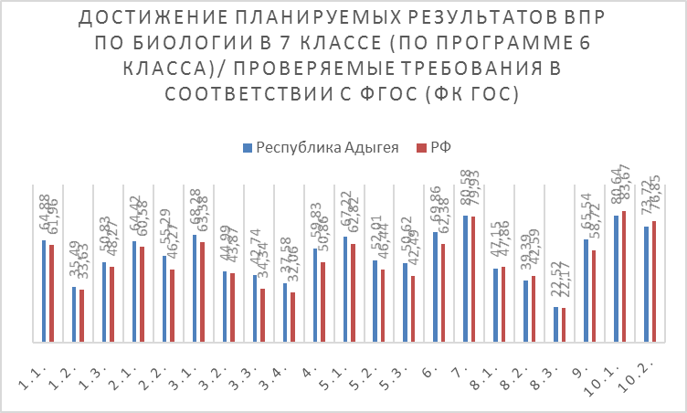

Менее половины участников ВПР продемонстрировали умение определять понятия, создавать обобщения, устанавливать аналогии, классифицировать, самостоятельно выбирать основания и критерии для классификации (задание 1.2); проводить несложные биологические эксперименты (задание 3); проводить анализ виртуального эксперимента, формулировать гипотезу, ставить цель, описывать результаты, делать выводы на основании полученных результатов (задание 8).

История, 7 класс
Количество обучающихся 7-х классов, принявших участие в мониторинговых исследованиях по истории в рамках ВПР, составляет 4289 школьников.
Работа состояла из 10 заданий. На выполнение работы отводилось 60 минут.
Диагностическая работа по программе 6 класса была посвящена истории России с древнейших времен до конца XV в. и истории Средних веков (история зарубежных стран с 476 г. н.э. до конца XV в.) с учётом объёма изученного материала в 6 классе. В работе также проверялись знания по истории и культуре родного края.
Задание 1 было нацелено на проверку умения работать с иллюстративным материалом: 58,85% обучающихся 7-х классов смогли соотнести изображения с событиями (процессами), к которым относятся эти изображения.
Задание 2 проверяло умение работать с текстовыми историческими источниками. Определить, к какому из представленных в задании событий (процессов) непосредственно относится данный исторический источник смогли 76,8% школьников.
Задание 3 было нацелено на проверку знания исторической терминологии и состояло из двух частей. В первой части от обучающегося требуется соотнести данный в задании термин (понятие) с событием (процессом). Во второй части задания нужно объяснить значение этого термина (понятия). С этим заданием справились 55,57% семиклассников.
Задания 4–6 являлись альтернативными: обучающийся должен выбрать одну из предложенных тем и выполнить задания только применительно к этой теме. Задание 4 (повышенный уровень) было нацелено на проверку знания исторических персоналий. От обучающегося требовалось выбрать одно из событий (процессов) и указать две исторические личности, непосредственно связанные с выбранным событием (процессом). Затем обучающийся должен указать одно любое действие каждой из этих личностей, в значительной степени повлиявшее на ход или результат этого события (процесса). Правильно оформить ответ в виде таблицы смогли только 31,86% школьников.
Задание 5 было нацелено на проверку умения работать с исторической картой. В задании требовалось заштриховать на контурной карте один четырёхугольник, образованный градусной сеткой, в котором полностью или частично происходило выбранное обучающимся событие (процесс). Доля выполнивших задание – 60,29%.
Задание 6 (повышенный уровень) было нацелено на проверку знания географических объектов, связанных с определенными историческими событиями, процессами. Смогли правильно написать название любого объекта, который непосредственно связан с выбранным событием и объяснить, как указанный объект связан с этим событием смогли только 31,71%.
Задание 7 (высокий уровень) проверяло знание причин и следствий и умение формулировать положения, содержащие причинно-следственные связи. Это задание вызвало наибольшее затруднение, так как правильно объяснить, почему выбранное событие (процесс) имело большое значение в истории страны получилось у 26,64% обучающихся, выполнявших проверочную работу.
Задания 8 и 9 нацелены на проверку знания фактов истории культуры России и зарубежных стран. В заданиях использовался иллюстративный материал. В задании 8 смогли определить какие из представленных изображений являются памятниками культуры России, а какие – памятники культуры зарубежных стран 82,26% участников. В задании 9 правильно выбрать один из этих четырех памятников культуры и указать название города, в котором этот памятник культуры находится в настоящее время получилось у 69,78% семиклассников.
Задание 10 (повышенный уровень) проверяло знание истории родного края. Доля выполнивших задание – 42,13%.
Выполнение заданий по истории (в % от числа участников), 7 класс
Регион | Кол-во уч. | 1 | 2 | 3 | 4 | 5 | 6 | 7 | 8 | 9 | 10
Регион | Кол-во уч. | 2 | 1 | 3 | 3 | 1 | 3 | 2 | 1 | 1 | 3
Вся выборка по РФ | 1193814 | 56,31 | 75,01 | 47,92 | 29,46 | 58,23 | 27,82 | 24,68 | 82,69 | 62,85 | 47,96
Республика Адыгея | 4289 | 58,85 | 76,8 | 55,57 | 31,86 | 60,29 | 31,71 | 26,64 | 82,26 | 69,78 | 42,13

Приведенная ниже гистограмма показывает, что обучающиеся Республики Адыгея смогли успешнее выполнить задания проверочной работы по многим показателям, охватывающим всех участников мониторинговых исследований в целом по России. В среднем разница составляет 1% - 8% по всем критериям. Максимальное различие отмечается при выполнении задания 3 и 9, где при проверке умения определять понятия, создавать обобщения, устанавливать аналогии, классифицировать, самостоятельно выбирать основания и критерии для классификации, результаты семиклассников Республики Адыгеи на 8% и 7% соответственно выше, чем среднероссийские показатели. Доля выполнивших задание 10, проверяющему знание истории родного края, на 5% меньше показателя всей выборки по РФ.

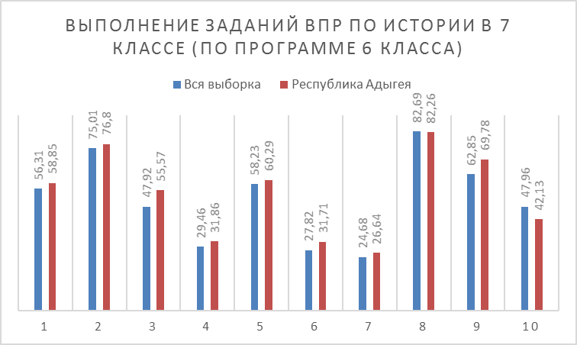

Правильно выполненная работа оценивается 20 баллами.
Таблица перевода баллов в отметки по пятибалльной шкале
Отметка по  пятибалльной шкале | «2» | «3» | «4» | «5»
Первичные баллы | 0–5 | 6–10 | 11–15 | 16–20

Как видно из общей гистограммы первичных баллов максимальное количество баллов (20) набрали только 17 (0,4%) обучающихся 7-х классов Республики Адыгея. Не набрали необходимого количества баллов для положительной отметки 648 участников (15,1%). Наибольшая доля участников набрали от 6 до 15 баллов – 74,78%.

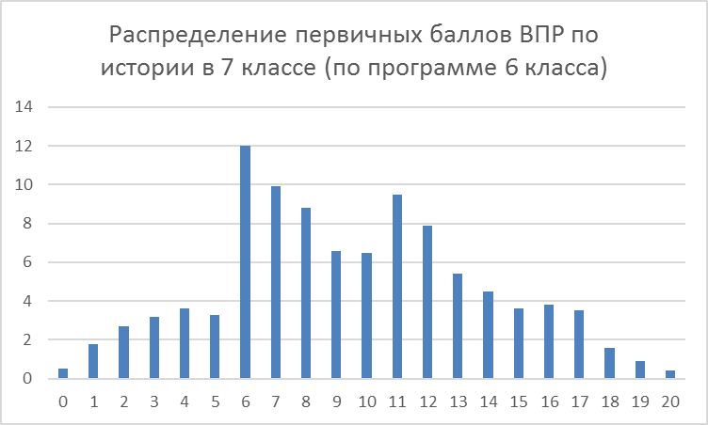

По результатам перевода первичных баллов в отметки обучающиеся 7-х классов Республики Адыгея получили на 1,39% меньше неудовлетворительных отметок по сравнению с участниками всей выборки по РФ (РА — 14,98%, РФ – 16,37%). Следует отметить, что значительно большее количество семиклассников Республики Адыгея показали средние результаты: отметку «3» получили 43,88% (РФ — 46,92%), отметку «4» - 30,9% (РФ — 29,15%). На 2,69% больше участников Республики Адыгея, выполнивших проверочную работу по истории на «отлично» (РА — 10,24%, РФ — 7,55%).
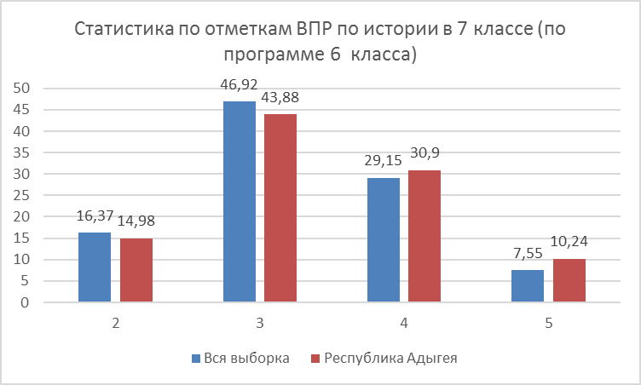
При сравнении результатов написания ВПР по истории за два года следует отметить увеличение доли отметок «неудовлетворительно» на 8,9%, отметок «удовлетворительно» - на 8,9%, с одновременным снижением доли отметок «хорошо» - на 8,2% и отметок «отлично» на 9,7%.
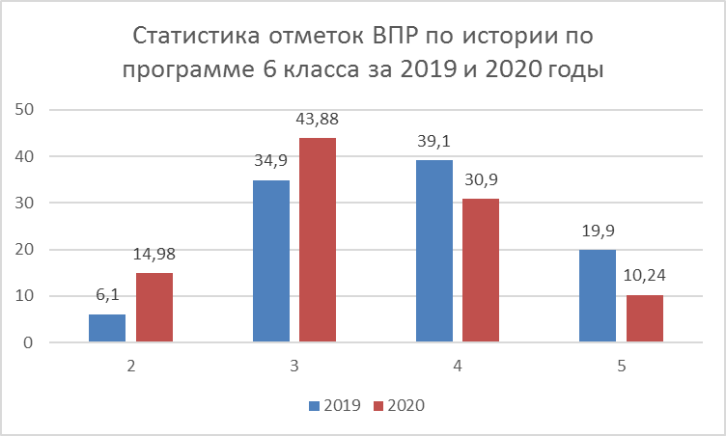
Как видно из таблицы распределения групп баллов по истории в муниципальных образованиях Республики Адыгея наименьшая доля работ с отметкой «2» в Шовгеновском (2,38%), Теучежском (4,26%), Кошехабльском (5,36%) районах и городе Адыгейске (4,14%), а наибольшая доля двоек в городе Майкопе — 24,34%. По доле учеников в группах отметок «5» и «4» следует отметить муниципальные образования, в которых качество обучения более 50%: Кошехабльский район (54,65%), Тахтамукайский район (58,58%), Теучежский район (64,89%), Шовгеновский район (54,76%), город Адыгейск (62,07%). По количеству «отличных» результатов выделяется Теучежский район (25%) и город Адыгейск (22,76%).
Таблица распределения групп баллов по истории в %, 7 класс
Группы участников | Количество участников | Распределение групп баллов  (в %)
Группы участников | Количество участников | 2 | 3 | 4 | 5
Вся выборка | 1193814 | 16,37 | 46,92 | 29,15 | 7,55
Республика Адыгея | 4289 | 14,98 | 43,88 | 30,9 | 10,24
Гиагинский район | 295 | 16,9 | 55,63 | 26,41 | 1,06
Кошехабльский район | 280 | 5,36 | 40 | 39,29 | 15,36
Красногвардейский район | 303 | 9,9 | 43,56 | 38,61 | 7,92
Майкопский район | 583 | 15,95 | 52,32 | 25,39 | 6,35
Тахтамукайский район | 927 | 9,39 | 32,04 | 39,81 | 18,77
Теучежский район | 188 | 4,26 | 30,85 | 39,89 | 25
Шовгеновский район | 126 | 2,38 | 42,86 | 38,89 | 15,87
город Адыгейск | 145 | 4,14 | 33,79 | 39,31 | 22,76
город Майкоп | 1442 | 24,34 | 49,38 | 22,33 | 3,95
При анализе гистограммы выполнения работы по истории у всех групп обучающихся 7-х классов развито умение объединять предметы и явления в группы по определенным признакам (задание 8). Процент выполнения по заданию, связанному памятниками культуры России и зарубежных стран, составил от 63%-95% по всем группам обучающихся.
Группа обучающихся 7-х классов, получивших отметку «5» показала высокий уровень овладения базовыми историческими знаниями, опытом применения историко-культурного подхода к оценке социальных явлений, умением применять исторические знания для осмысления сущности общественных явлений, умением искать, анализировать, сопоставлять и оценивать содержащуюся в различных источниках информацию о событиях и явлениях прошлого. Процент выполнения заданий в этой группе составил от 76% до 97%.
В группе обучающихся, получивших отметку «4», не всегда получается устанавливать причинно-следственные связи, строить логическое рассуждение и делать выводы (задания 4, 6, 7 – все задания повышенного уровня сложности). Процент выполнения по другим заданиям в этой группе составил 57% - 89% по всем критериям.
В группе обучающихся, написавших работу «удовлетворительно», есть проблемы с умением определять понятия, классифицировать (задание 3), осознанно использовать речевые средства в соответствии с задачей коммуникации (задание 4), использовать историческую карту (задание 6) и объяснять причины и следствия ключевых событий (задание 7), знанием истории родного края (задание 10). В этой группе процент выполнения выше 50% только по пяти заданиям.
В группе обучающихся, получивших отметку «2», только с заданием 8 смогли справиться 63% участников. По заданиям 4, 6, 7 процент выполнения составил меньше 5%. Следует отметить, что по результатам выполнения большинства заданий проверочной работы эта группа не показала овладения школьниками базовыми историческими знаниями.
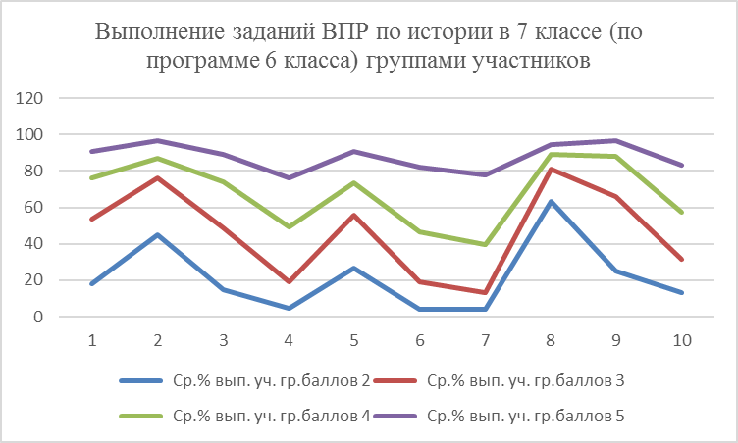
В соответствии с гистограммой соответствия отметок за выполненную работу и отметок по журналу видно, что 1759 (41,17%) обучающихся 7-х классов подтвердили свою отметку по истории. Однако, следует обратить внимание, что 2370 (55,46%) семиклассников показали более низкие результаты по проверочной работе по истории, а 144 (3,37%) обучающихся наоборот улучшили свои текущие отметки.

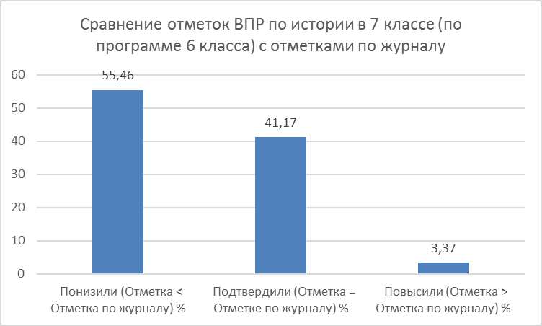

В школах с необъективными результатами ВПР-2019 по результатам ВПР-2020 по истории в 7 классе (по программе 6 класса) значительно превышен показатель успеваемости по сравнению с республиканским показателем – 85,02% в Тахтамукайском районе в СШ №4 (100%), СШ №7 (94,44%), СШ №24 (100%), Теучежском районе в СОШ №2 (100%), СОШ №3 (100%).
Из 64 школ с низкими образовательными результатами в 25 (39%) результаты имеют признаки необъективного проведения и оценивания: отсутствие неудовлетворительных результатов, значительное (в 2-3 раза) превышение среднереспубликанского показателя по доле высоких результатов:
СШ №2 города Майкопа;
СШ №10 города Майкопа;
ОШ №20 города Майкопа;
ОШ №25 города Майкопа;
СОШ №1 города Адыгейска;
СОШ №2 Кошехабльского района;
СОШ №5 Кошехабльского района;
СОШ №6 Кошехабльского района;
СОШ №8 Кошехабльского района;
СОШ №9 Кошехабльского района;
СОШ №10 Кошехабльского района;
СОШ №11 Кошехабльского района;
СОШ №6 Красногвардейского района;
ОЦ №2 Майкопского района;
ОЦ №7 Майкопского района;
СШ №1 Тахтамукайского района;
СШ №2 Тахтамукайского района;
СШ №3 Тахтамукайского района;
СШ №4 Тахтамукайского района;
СШ №11 Тахтамукайского района;
СШ №15 Тахтамукайского района;
СШ №19 Тахтамукайского района;
СШ №24 Тахтамукайского района;
СОШ №1 Шовгеновского района;
СОШ №9 Шовгеновского района.
В рамках ВПР наряду с предметными результатами обучения оценивались метапредметные результаты, в том числе уровень сформированности универсальных учебных действий и овладения межпредметными понятиями.
Сформированность умений в соответствии с ФГОС на уровне показателей всей выборки РФ:

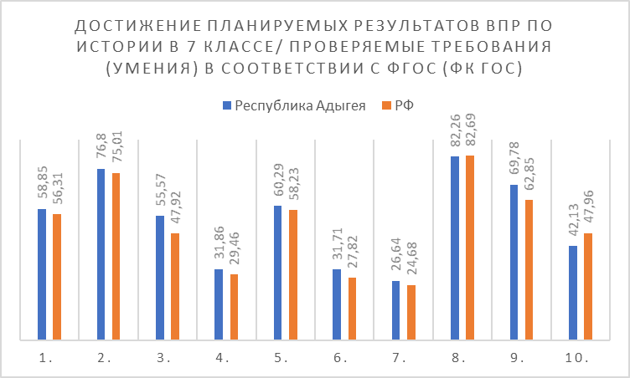

Менее половины участников ВПР продемонстрировали понимание основных фактов, процессов и явлений, характеризующих целостность отечественной и всемирной истории (задание 4); умение работать с исторической картой, анализировать историческую информацию, представленную в разных знаковых системах (текст, карта, таблица, схема) (задание 6); определять понятия, создавать обобщения, устанавливать аналогии, классифицировать, самостоятельно выбирать основания и критерии для классификации (задание 7); знание истории родного края (задание 10).

География, 7 класс
Количество обучающихся 7-х классов, принявших участие в мониторинговых исследованиях по географии в рамках ВПР, составляет 4270 школьников.
Вариант проверочной работы состоит из 10 заданий, которые различаются по содержанию и характеру решаемых обучающимися задач. Назначение ВПР по учебному предмету «География» – оценить уровень общеобразовательной подготовки обучающихся 7 классов (по программе 6 класса) в соответствии с требованиями ФГОС.
Задание 1 (1.2. – повышенной сложности) проверяет комплекс умений работы с географической картой и представления об основных открытиях великих путешественников и землепроходцев. В первой части задания правильно определить отмеченные на карте материки или океаны смогли 86,46%. Соотнести эти материки или океаны с именами путешественников, которые вошли в историю открытия и освоения одного из этих материков или океанов, и обозначение на карте связанных с этим материком или океаном указанных географических объектов получилось только у 43,78% семиклассников.
Задание 2 также проверяет умения работать с географической картой и выполняется с использованием той же карты, что и для задания 1. Первая часть задания проверяет умение обозначать на карте точки по заданным координатам и определять направления. Процент выполнения по критерию 1 – 42,86%, а по критерию 2 – 31,76%. Вторая часть задания предполагает определение географического объекта на основе сопоставления его местоположения на карте, текстового описания и изображения (космического снимка или фотоизображения). Навыки использования различных источников географической информации для решения учебных задач развиты только у 46,91% обучающихся.
Задание 3 проверяет умение работать с топографической картой. Определить размещение объектов и направления, рассчитывать расстояния с использованием масштаба, определять абсолютные высоты точек и рассчитывать перепады высот смогли по критерию 3.1 – 52,94%, а по критерию 3.2 – 64,29%. Соотносить топографическую карту с фотографией участка местности в целях определения возможностей рационального использования отображенной на карте территории получилось у 57,41% семиклассников.
Задание 4 (4.3. - повышенной сложности) проверяет умение выявлять роль планетарных явлений в жизни людей на основе проведения простейших вычислений и сопоставления времени в разных частях Земли на примере разных городов нашей страны или сравнения особенностей сезонов года в разных частях Земли. Процент выполнения по критерию 1 – 81,59%, по критерию 2 – 73,68%, а по критерию 3 – 37,95%.
Задание 5 (5.1. – повышенной сложности) проверяет понимание основных географических закономерностей. Правильно установить соответствия элементов описания и природных зон, к которым эти элементы описания относятся смогли 60,11%, а узнать природные зоны по их изображениям – 81,8%.
Задание 6 (6.2. – повышенной сложности) проверяет умение использовать графическую интерпретацию показателей погоды для выявления заданных закономерностей и описания особенностей состояния атмосферы. С первой частью задания, которое предполагало анализ графиков и диаграмм (розы ветров, графика температуры, диаграммы осадков), справились 63,56%. Во второй части умением определять элементы погоды по условным обозначениям владеют 71,12% семиклассников, а переводить информацию из условно-графической в текстовую форму получилось только у 31,44%.
Задание 7 проверяет умение анализировать предложенный текст географического содержания об оболочках Земли и извлекать из него информацию по заданному вопросу. Доля, выполнивших это задание составила 48,71%.
Задание 8 основано на статистической таблице и проверяет умение извлекать и интерпретировать информацию о населении стран мира. С этой частью справились 75,15% обучающихся, выполнявших работу. Во второй части задания умение соотносить страны мира и изображения наиболее известных достопримечательностей столиц и крупных городов или наиболее ярких особенностей населения этих стран показали 67,53% школьников.
Задание 9 (повышенной сложности) проверяет умение узнавать природные явления по их изображениям, знание особенностей и понимание опасности этих явлений для людей, и предполагает также составление текстового описания конкретного явления. Процент выполнения по критерию 1 – 81,76%, по критерию 2 – 56,79%, а по критерию 3 – 43,79%.
Задание 10 проверяет знание географии родного края, в нем требуется дать описание определенных географических объектов родного края. Первичные компетенции использования территориального подхода как основы географического мышления развиты у 77,45% семиклассников. Сформированность представлений о географических объектах, процессах, явлениях, закономерностях, владение понятийным аппаратом географии развито у 48,64%. Хуже всего развито умение осознанно использовать речевые средства для выражения своих мыслей, формулирования и аргументации своего мнения. Владение письменной речью смогли показать только 14,91% обучающихся 7-х классов, выполнявших работу по географии.
Выполнение заданий по географии (в % от числа участников), 7 класс
Регион | 1(1) | 1(2) | 2(1) К1 | 2(1) К2 | 2(2) | 3(1) | 3(2) | 3(3) | 4(1) | 4(2) | 4(3) | 5(1) | 5(2)
Регион | 1 | 2 | 1 | 1 | 1 | 2 | 1 | 2 | 1 | 1 | 3 | 2 | 1
Вся выборка по РФ | 81,75 | 37,07 | 43,39 | 31,55 | 41,45 | 52,43 | 62,43 | 58,51 | 81,15 | 76,04 | 40,01 | 59,18 | 83,31
Республика Адыгея | 86,46 | 43,78 | 42,86 | 31,76 | 46,91 | 52,94 | 64,29 | 57,41 | 81,59 | 73,68 | 37,95 | 60,11 | 81,8

Регион | 6(1) | 6(2)К1 | 6(2)К2 | 7 | 8(1) | 8(2) | 9К1 | 9К2 | 9К3 | 10(1) | 10(2)К1 | 10(2)К2
Регион | 2 | 1 | 2 | 2 | 2 | 2 | 1 | 1 | 1 | 1 | 1 | 2
Вся выборка по РФ | 61,3 | 70,26 | 32,41 | 47,96 | 77,11 | 65,16 | 77,91 | 51,51 | 45,66 | 72,73 | 52,48 | 17,84
Республика Адыгея | 63,56 | 71,12 | 31,44 | 48,71 | 75,15 | 67,53 | 81,76 | 56,79 | 43,79 | 77,45 | 48,64 | 14,91
Приведенная ниже гистограмма показывает, что обучающиеся Республики Адыгея показали среднюю успешность выполнения заданий по сравнению с показателями, охватывающими всех участников мониторинговых исследований в целом по России. В среднем разница составляет от 1% до 6% по всем заданиям. Максимальное различие отмечается при выполнении задания 1.2, где проверялось владение навыками картографической грамотности и использования географической карты для решения разнообразных задач, доля участников, выполнивших задание на 6,7% больше показателя участников всей выборки по РФ. На 3% меньше доля участников Республики Адыгея, выполнивших задания 4, проверявшее умение устанавливать причинно-следственные связи, строить логическое рассуждение, умозаключение и делать выводы, и 10, проверявшего на основе знаний географии родного края сформированность представлений о географических объектах, процессах, явлениях, закономерностях, владение понятийным аппаратом географии, умение осознанно использовать речевые средства, для выражения своих мыслей, формулирования и аргументации своего мнения; владения письменной речью.
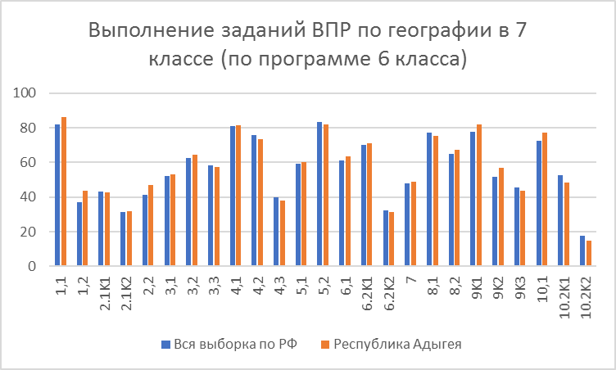

Правильно выполненная работа оценивается 37 баллами.
Таблица перевода баллов в отметки по пятибалльной шкале
Отметка по  пятибалльной шкале | «2» | «3» | «4» | «5»
Первичные баллы | 0–9 | 10–21 | 22–30 | 31–37
Как видно из общей гистограммы первичных баллов максимальное количество баллов (37) смогли набрать только 8 (0,2%) обучающихся Республики Адыгея, выполнявших работу по географии. Не смогли набрать необходимое количество баллов для получения положительной отметки 371 (8,7%) участник Республики Адыгея. Наибольшая доля участников Республики Адыгея, набравших от 10 до 30 первичных баллов за выполнение всех заданий проверочной работы – 84,99%.

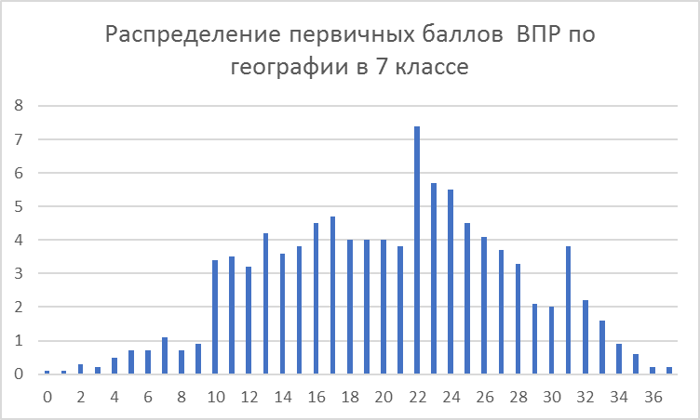

По результатам перевода первичных баллов в отметки обучающиеся 7-х классов Республики Адыгея получили равное с участниками всей выборки долю отметок «хорошо» (РА — 38,2%, РФ – 38,01%). Доля отметок «неудовлетворительно» и «удовлетворительно» участников Республики Адыгея на 1,83% меньше доли участников всей выборки по РФ, а доля отметок «отлично» больше доли участников всей выборки по РФ на 1,63%.

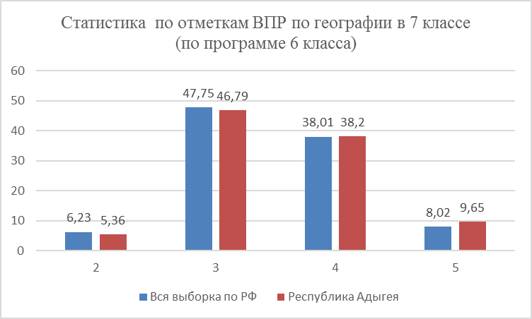

При сравнении результатов написания ВПР по географии за два года следует отметить тенденцию к уменьшению доли работ с отметкой «отлично» (на 0,85%) и отметок «хорошо» (на 6,7%) в текущем учебном году. Доля отметок «удовлетворительно» и «неудовлетворительно» увеличилась соответственно на 5,59% и 2,06%.

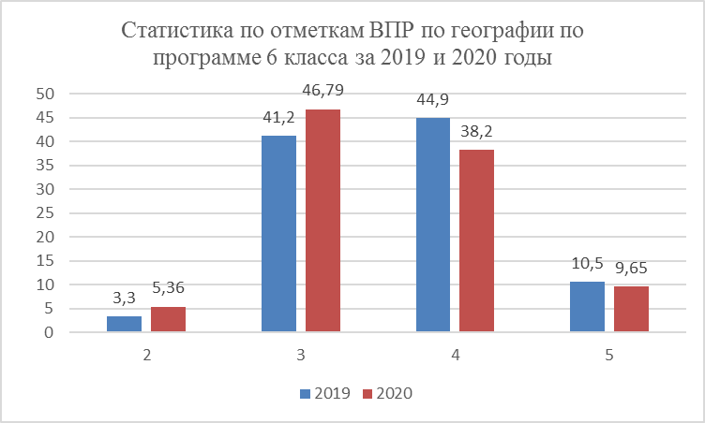

Как видно из таблицы распределения групп баллов по географии в муниципальных образованиях Республики Адыгея наименьшее количество работ с отметкой «2» получили обучающиеся 7-х классов Теучежского района (0,59%), Тахтамукайского района (1,28%), Шовгеновского района (2,13%) и города Адыгейска (2,86%), а наибольшее количество двоек в городе Майкопе — 9,25%. По доле учеников в группах баллов «5» и «4» следует отметить город Адыгейск (70,71%) и Теучежский район (76,93%). По доле «отличных» результатов выделяются также город Адыгейск (28,57%) и Теучежский район (22,49%).

Таблица распределения групп баллов по географии в %, 7 класс

Группы участников | Количество участников | Распределение групп баллов  (в %)
Группы участников | Количество участников | 2 | 3 | 4 | 5
Вся выборка | 1199083 | 6,23 | 47,75 | 38,01 | 8,02
Республика Адыгея | 4270 | 5,36 | 46,79 | 38,2 | 9,65
Гиагинский район | 300 | 5,33 | 54,67 | 35,33 | 4,67
Кошехабльский район | 279 | 5,38 | 39,07 | 41,58 | 13,98
Красногвардейский район | 283 | 6,71 | 43,82 | 38,16 | 11,31
Майкопский район | 564 | 4,26 | 48,76 | 40,78 | 6,21
Тахтамукайский район | 935 | 1,28 | 40 | 45,56 | 13,16
Теучежский район | 169 | 0,59 | 22,49 | 54,44 | 22,49
Шовгеновский район | 141 | 2,13 | 44,68 | 41,13 | 12,06
город Адыгейск | 140 | 2,86 | 36,43 | 32,14 | 28,57
город Майкоп | 1459 | 9,25 | 54,83 | 30,84 | 5,07

При анализе гистограммы выполнения работы по географии группа обучающихся, получивших отметку «5», показали сформированные на высоком уровне географический тип мышления, владение научной географической терминологией, ключевыми географическими понятиями, методами и приемами. Доля, выполнивших все задания в этой группе составляет от 74% до 98%. Наибольшее затруднение в этой группе вызвало задание 10.2К2 (презентации информации о родном крае в форме краткого описания), с которым смогли справиться 50,5% участников этой группы.
Семиклассники, получившие отметку «хорошо», также справились с большинством заданий с высоким показателями, только задание 2.1К2, в котором необходимо было продемонстрировать владение основами картографической грамотности и использования географической карты для решения разнообразных задач выполнили 45,1% и задание 10.2К2, в котором проверялось умение осознанно использовать речевые средства для выражения своих мыслей в презентации информации о родном крае выполнили 19,3% участников.
В группе школьников, выполнивших работу на «удовлетворительно», 14 заданий из 25 выполнили менее 50% участников. Доля выполнивших по всем заданиям имеет большую разницу в показателях: от 5% (задание 10.2 К2) до 82% (задание 1.1). Все это является показателем того, что в этой группе недостаточно развиты виды деятельности по получению нового географического знания, преобразованию и применению знания в учебных и учебно-проектных ситуациях.
Обучающиеся, получившие отметку «неудовлетворительно», не смогли применить полученные географические знания при решении большинства практических задач. Даже с заданиями базового уровня не смогли справиться половина школьников этой группы. Уровень общеобразовательной подготовки обучающихся, написавших работу по географии на отметку «2» не соответствует требованиями ФГОС.
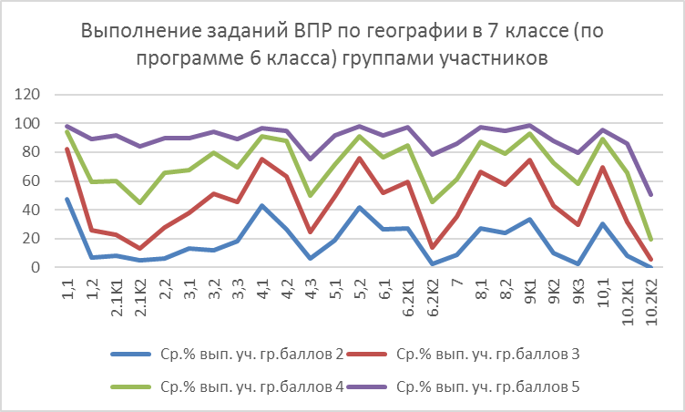

В соответствии с гистограммой соответствия отметок за выполненную работу и отметок по журналу видно, что 1835 (42,98%) обучающихся 7-х классов подтвердили свою отметку по географии. Однако, следует обратить внимание, что 2338 (54,77%) семиклассников показали более низкие результаты по проверочной работе по географии, а 96 (2,25%) обучающихся наоборот улучшили свои текущие отметки.

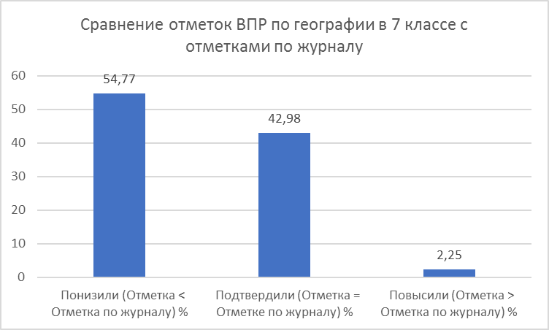

В школах с необъективными результатами ВПР-2019 по результатам ВПР-2020 по географии в 7 классе (по программе 6 класса) значительно превышен показатель успеваемости по сравнению с республиканским показателем – 94,64% в Тахтамукайском районе в СШ №4 (100%), СШ №13 (100%), СШ №24 (100%), Теучежском районе в СОШ №2 (100%), СОШ №3 (100%).
Из 64 школ с низкими образовательными результатами в 21 (32,8%) результаты имеют признаки необъективного проведения и оценивания: отсутствие неудовлетворительных результатов, значительное (в 2-3 раза) превышение среднереспубликанского показателя по доле высоких результатов:
СШ №2 города Майкопа;
ОШ №20 города Майкопа;
СОШ №1 города Адыгейска;
СОШ №12 Гиагинского района;
СОШ №5 Кошехабльского района;
СОШ №6 Кошехабльского района;
СОШ №10 Кошехабльского района;
СОШ №11 Кошехабльского района;
ОЦ №2 Майкопского района;
ОЦ №6 Майкопского района;
ОЦ №7 Майкопского района;
ОЦ №9 Майкопского района;
СШ №1 Тахтамукайского района;
СШ №2 Тахтамукайского района;
СШ №3 Тахтамукайского района;
СШ №4 Тахтамукайского района;
СШ №11 Тахтамукайского района;
СШ №19 Тахтамукайского района;
СШ №24 Тахтамукайского района;
СОШ №1 Шовгеновского района;
СОШ №9 Шовгеновского района.
В рамках ВПР наряду с предметными результатами обучения оценивались метапредметные результаты, в том числе уровень сформированности универсальных учебных действий и овладения межпредметными понятиями.
Сформированность умений в соответствии с ФГОС на уровне показателей всей выборки РФ:

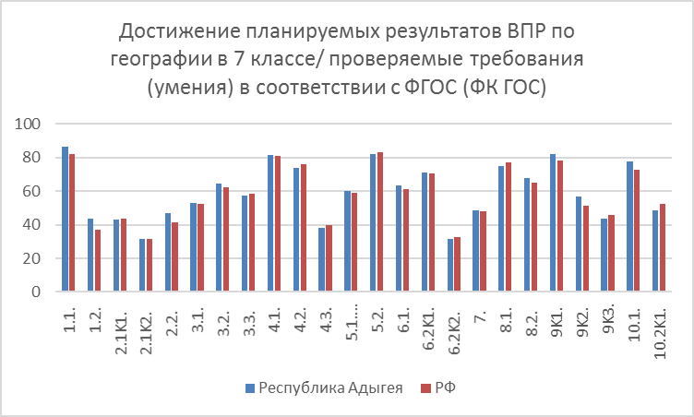

Менее половины участников ВПР продемонстрировали владение смысловым чтением (задания 2, 7), умение устанавливать причинно-следственные связи, строить логические рассуждения, умозаключения и делать выводы (задание 4), практические умения и навыки использования количественных и качественных характеристик компонентов географической среды (задание 6), умение осознано использовать речевые средства для выражения своих мыслей, формулирования и аргументации своего мнения, владение письменной речью (задания 9 и 10).

Обществознание, 7 класс
Количество обучающихся 7-х классов, принявших участие в мониторинговых исследованиях по обществознанию по программе 6 класса в рамках ВПР, составляет 4328 школьников.
Работа состояла из 8 заданий. На выполнение работы отводилось 45 минут.
Задание 1 было нацелено на проверку умения анализировать и оценивать собственную деятельность и ее результаты. Правильно ответить на вопросы об одном из видов деятельности с опорой на личный социальный опыт обучающегося по первой части задания смогли 77,47%, а на вопросы второй части – 52,97% школьников.
Задание 2 проверяло умение определять понятия. Правильно сделать выбор и записать несколько правильных ответов из предложенного перечня ответов смогли 59,15% семиклассников.
Задание 3 построено на основе графического представления статистической информации. Оно было нацелено на проверку умения осуществлять поиск социальной информации, представленной в различных знаковых системах (диаграмма). В первой части обучающемуся требуется проанализировать предложенную информацию, определить наиболее/наименее популярное мнение по заданной тематике и высказать предположение о причинах соответствующего выбора опрошенных. Процент выполнения по критерию 3.1 – 68,38%, по критерию 3.2 – 66,89%. Во второй части задания нужно дать собственный ответ на поставленный в ходе социологического исследования вопрос. С этой частью задания успешно справились – 78,14% семиклассников.
Задание 4 проверяло умение обучающихся классифицировать объекты, самостоятельно выбирать основания и критерии для классификации. Правильно установить соответствие между существенными чертами и признаками изученных социальных явлений и обществоведческими терминами и понятиями смогли 72,62% обучающихся 7-х классов.
Задание 5 было направлено на анализ социальной ситуации, описанной в форме цитаты известного писателя, ученого, общественного деятеля и т.п. Задание включало в себя систему вопросов, проверяющих знание/понимание социальных свойств человека, особенностей его взаимодействия с другими людьми, а также умение объяснять элементарные взаимосвязи изученных социальных объектов. Правильно объяснить значения отдельных слов, словосочетаний, а затем – смысл всего высказывания смогли по критерию 5.1 – 74,82%, по критерию 5.2 – 53,97%, по критерию 5.3 – 70,36%.
Задание–задача 6 требует анализа представленной информации. При выполнении этого задания проверяется умение применять обществоведческие знания в процессе решения типичных задач в области социальных отношений, адекватных возрасту обучающихся. Правильно ответить на вопрос получилось у 40,85%, а пояснить свой ответ смогли только 25,39% семиклассников.
Задание 7 предполагало анализ визуального изображения социальных объектов, социальных ситуаций. Обучающийся должен осуществить поиск социальной информации, представленной в различных знаковых системах (фотоизображение) и выполнить задания, связанные с соответствующей фотографией. Процент выполнения по первой части задания – 59,07%, а по второй части – 62,06%.
Задание 8 (повышенный уровень) направлено на проверку умения осознанно и произвольно строить речевое высказывание в письменной форме на заданную тему с использованием шести предложенных понятий. Данное задание оценивалось по трем критериям: содержание сообщения (54,99%), использование предложенных понятий (31,15%), связность (41,17%).

Выполнение заданий по обществознанию (в % от числа участников), 7 класс

Регион | Кол-во уч. | 1.1 | 1.2 | 2 | 3.1 | 3.2 | 3.3 | 4 | 5.1 | 5.2 | 5,3 | 6.1 | 6.2 | 7.1 | 7.2 | 8.1п | 8.2п | 8.3п
Вся выборка по РФ | 1200101 | 76,79 | 55,83 | 53,79 | 70,59 | 66,77 | 80,28 | 70,28 | 73,2 | 55,23 | 69,52 | 37,67 | 22,78 | 59,56 | 63,24 | 57,81 | 31,08 | 39,99
Республика Адыгея | 4328 | 77,47 | 52,97 | 59,15 | 68,38 | 66,89 | 78,14 | 72,62 | 74,82 | 53,97 | 70,36 | 40,85 | 25,39 | 59,07 | 62,06 | 54,99 | 31,15 | 41,17

Приведенная ниже гистограмма показывает, что процент выполнения по большинству критериев проверочной работы по обществознанию у обучающихся Республики Адыгея соотносится с показателями, охватывающими всех участников мониторинговых исследований в целом по России. В среднем разница составляет 1% - 6% по всем критериям. Максимальное различие отмечается при выполнении задания 2 и 6, где при проверке умения определять понятия и применять обществоведческие знания в процессе решения типичных задач в области социальных отношений, результаты семиклассников Республики Адыгеи выше соответственно на 6% и 3%, чем среднероссийские показатели.
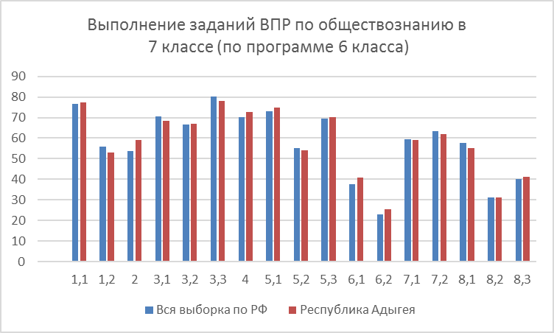

Правильно выполненная работа оценивается 23 баллами.

Таблица перевода баллов в отметки по пятибалльной шкале

Отметка по  пятибалльной шкале | «2» | «3» | «4» | «5»
Первичные баллы | 0–8 | 9–14 | 15–19 | 20–23

Как видно из общей гистограммы первичных баллов максимальное количество баллов (23) набрали только 0,7% (30) участников, выполнявших работу по обществознанию в Республике Адыгея. Большинство участников 75,65% (3274) набрали от 9 до 19 первичных баллов. 631 (14,6%) участник Республики Адыгея не набрали необходимого количества первичных баллов для положительной отметки.

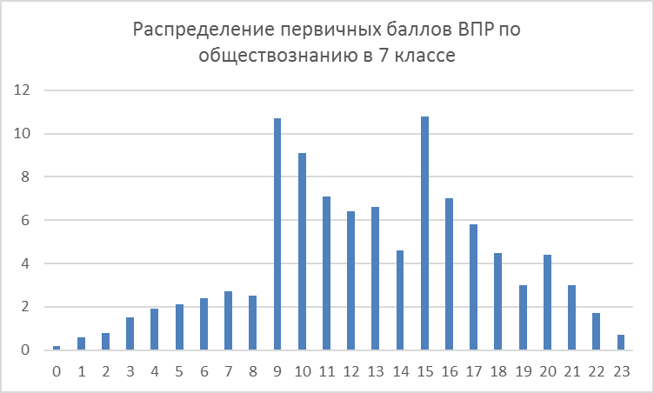
По результатам перевода первичных баллов в отметки доля отметок «удовлетворительно» и «неудовлетворительно» обучающихся 7-х классов Республики Адыгея сопоставима с показателями участников всей выборки по РФ. Доля отметок «хорошо» участников Республики Адыгея на 1,17% ниже показателя по РФ, одновременно доля отметок «отлично» участников Республики Адыгея на 0,99% больше показателя по РФ.

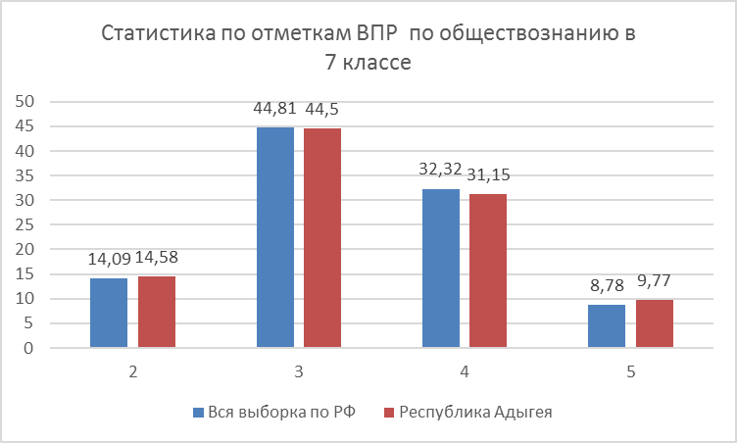

При сравнении результатов написания ВПР по обществознанию по программе 6 класса за два года следует отметить увеличение на 7,78% доли работ с отметкой «неудовлетворительно», на 7,9% - отметок «удовлетворительно» в текущем учебном году. Одновременно снизались доли отметок «хорошо» на 7,35% и «отлично» - на 8,33%.

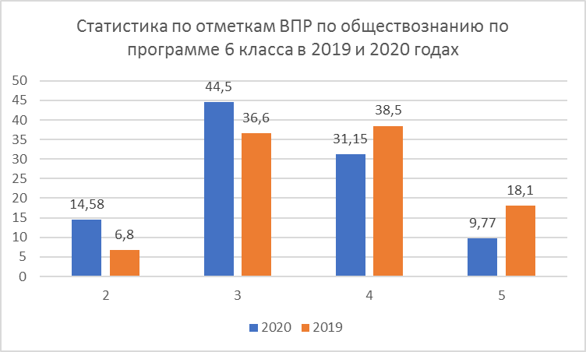

Как видно из таблицы распределения групп баллов по обществознанию в муниципальных образованиях Республики Адыгея наименьшая доля работ с отметкой «2» в Кошехабльском районе (5,93%), Шовгеновском районе (4,32%) и городе Адыгейске (6,12%), а наибольшая доля двоек в городе Майкопе (22,19%). По доле учеников в группах баллов «5» и «4» следует отметить Теучежский район, в котором качество обучения составило 68,86%. По доле «отличных» отметок выделяются Теучежский район (34,43) и город Адыгейск (25,85%).

Таблица распределения групп баллов по обществознанию в %, 7 класс

Группы участников | Количество участников | Распределение групп баллов  (в %)
Группы участников | Количество участников | 2 | 3 | 4 | 5
Вся выборка | 1200101 | 14,09 | 44,81 | 32,32 | 8,78
Республика Адыгея | 4328 | 14,58 | 44,5 | 31,15 | 9,77
Гиагинский район | 297 | 16,84 | 52,53 | 28,28 | 2,36
Кошехабльский район | 270 | 5,93 | 42,59 | 39,63 | 11,85
Красногвардейский район | 279 | 8,6 | 46,95 | 31,54 | 12,9
Майкопский район | 597 | 16,58 | 60,47 | 19,77 | 3,18
Тахтамукайский район | 938 | 9,06 | 33,8 | 40,94 | 16,2
Теучежский район | 183 | 7,65 | 23,5 | 34,43 | 34,43
Шовгеновский район | 139 | 4,32 | 42,45 | 37,41 | 15,83
город Адыгейск | 147 | 6,12 | 36,05 | 31,97 | 25,85
город Майкоп | 1478 | 22,19 | 46,75 | 27,4 | 3,65

При анализе гистограммы выполнения работы по обществознанию можно отметить, что группа обучающихся 7-х классов, получивших отметку «5» показала высокий уровень развития социального кругозора. Эта группа показала понимание основных принципов жизни общества, умение применять полученные знаний для решения типичных задач в области социальных отношений, адекватных возрасту обучающихся, освоение приемов работы с социально значимой информацией. Процент выполнения заданий в этой группе составил от 75% до 99%.
В группе обучающихся, получивших отметку «4», также следует отметить достижение базового уровня общеобразовательной подготовки по предмету. Однако, у школьников этой группы не всегда получается выполнять несложные практические задания, основанные на ситуациях жизнедеятельности человека в разных сферах общества, а также осознанно и произвольно строить речевое высказывание в письменной форме на заданную тему с использованием шести предложенных понятий. Процент выполнения в этой группе составил 37% - 89% по всем заданиям.
В группе обучающихся, написавших работу «удовлетворительно», есть проблемы с умением применять обществоведческие знания в процессе решения типичных задач, объяснять элементарные взаимосвязи изученных социальных объектов и осознанно строить речевое высказывание в письменной форме на заданную тему с использованием шести предложенных понятий (задания 5.2, 6, 8). Процент выполнения по этим заданиям ниже 50% по всем критериям.
В группе обучающихся, получивших отметку «2», ни с одним заданием проверочной работы не смогли справиться больше 50% школьников. По заданиям 6, 8 доля выполнивших меньше 10%. Следует отметить, что по результатам выполнения большинства заданий проверочной работы эта группа не показала овладения школьниками базовыми знаниями общеобразовательной подготовки, соответствующей уровню обучающихся 7 класса.

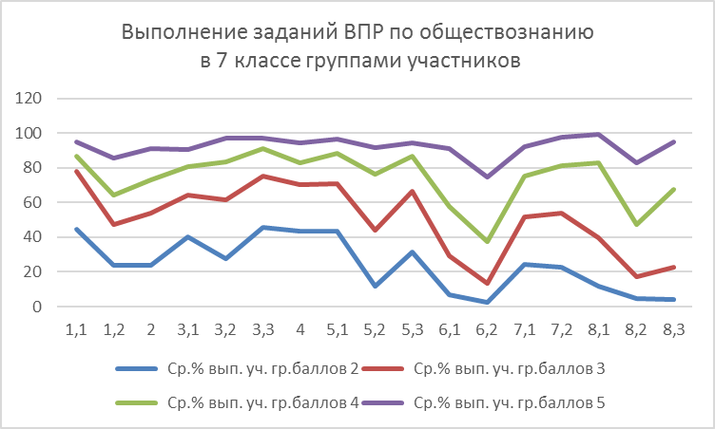

В соответствии с гистограммой соответствия отметок за выполненную работу и отметок по журналу видно, что 1434 (33,18%) обучающихся 7-х классов подтвердили свою отметку по обществознанию. Однако, следует обратить внимание, что значительно больше семиклассников показали более низкие результаты по проверочной работе по обществознанию – 2824 (65,34%) участника. Улучшили свои текущие отметки 64 (1,48%) обучающихся 7-х классов общеобразовательных организаций Республики Адыгея.

В школах с необъективными результатами ВПР-2019 по результатам ВПР-2020 по обществознанию в 7 классе (по программе 6 класса) значительно превышен показатель успеваемости по сравнению с республиканским показателем – 85,42% в Кошехабльском районе в СОШ №8 (100%), в Тахтамукайском районе в СШ №4 (100%), СШ №24 (100%), в Теучежском районе в СОШ №2 (100%).
Из 64 школ с низкими образовательными результатами в 25 (39%) результаты имеют признаки необъективного проведения и оценивания: отсутствие неудовлетворительных результатов, значительное (в 2-3 раза) превышение среднереспубликанского показателя по доле высоких результатов:
СШ №2 города Майкопа;
ОШ №20 города Майкопа;
ОШ №25 города Майкопа;
СОШ №1 города Адыгейска;
СОШ №2 Кошехабльского района;
СОШ №5 Кошехабльского района;
СОШ №6 Кошехабльского района;
СОШ №8 Кошехабльского района;
СОШ №9 Кошехабльского района;
СОШ №10 Кошехабльского района;
СОШ №11 Кошехабльского района;
СОШ №5 Красногвардейского района;
СОШ №6 Красногвардейского района;
ОЦ №2 Майкопского района;
ОЦ №7 Майкопского района;
СШ №1 Тахтамукайского района;
СШ №2 Тахтамукайского района;
СШ №3 Тахтамукайского района;
СШ №4 Тахтамукайского района;
СШ №11 Тахтамукайского района;
СШ №15 Тахтамукайского района;
СШ №19 Тахтамукайского района;
СШ №24 Тахтамукайского района;
СОШ №1 Шовгеновского района;
СОШ №3 Шовгеновского района.
В рамках ВПР наряду с предметными результатами обучения оценивались метапредметные результаты, в том числе уровень сформированности универсальных учебных действий и овладения межпредметными понятиями.
Сформированность умений в соответствии с ФГОС на уровне показателей всей выборки РФ:

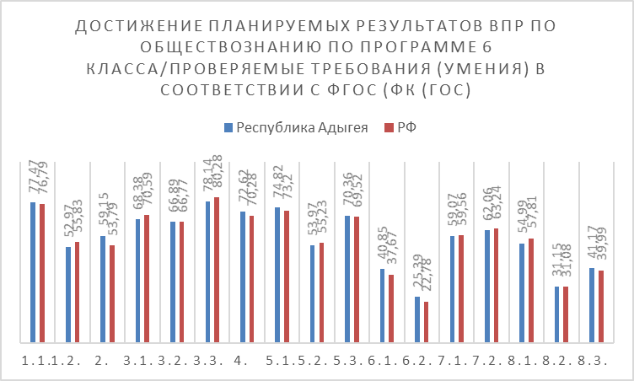

Менее половины участников ВПР продемонстрировали умение применять обществоведческие знания в процессе решения типичных задач в области социальных отношений, адекватных возрасту обучающихся (задание 6), осознанно и произвольно строить речевое высказывание в письменной форме на заданную тему с использованием шести предложенных понятий (задание 8, повышенного уровня сложности).

